中台数据源系统V1.4-prd

1. 版本说明
此处的版本跟系统版本更新对应，如V1.0，V1.1，V1.2，V1.3，V1.4；
文档版本 | 更新时间 | 部门 | 责任人 | 审核人 | 更新说明
V1.0 | 2025-08-29 | 研发部 | 马言言 |  | 初版新增
V1.1 | 2025-09-27 | 研发部 | 马言言 |  | 1、创建数据源-数据来源筛选修改为树形下拉多选框  2、创建数据源-按照中台的筛选条件进行组装维度；按照不同数据来源队列分类进行条件配置  3、创建数据源-实现一二类研判方案、监测方案的匹配逻辑，一二类、研判方案直接引用数据源ID进行数据获取和存储  数据来源：  1、接入一二三类研判后推送的预警数据队列、监测方案预警的数据队列，通过数据源再进行引用匹配数据向外推送数据
V1.2 | 2025-12-05 | 研发部 | 张大鑫 |  | 1、创建数据源-增加电视、广播匹配字段  2、增加数据源预览功能
V1.3 | 2026-05-11 | 研发部 | 马言言 |  | 1、创建数据源：  包括实时信息、精准舆情、二次使用数据源类型；  数据来源：支持输入多个数据源ID  数据范围：按照新媒体环节  增加发文类型、疑似AI、语言、国家、服务器区域、定向来源匹配条件  关键词增加小语种类型  2、数据源列表：  增加创建数据源类型字段（初始化创建、数据源自建、方案中心创建）  增加数据源总数、实时数据源、精准数据源、二次使用数据源、已启动、已停止数据源的数量统计  创建、编辑、查看详情支持shift键新窗口打开  3、架构改造升级，高可用、易扩展  4、迁移MT2
V1.4 | 2026-07-20 | 研发部 | 马言言 |  | 1、创建数据源：匹配规则支持媒体环节、调性、涉华数据、境内区域、国家/地区（媒体归属）、语言类型  2、数据预览：支持境外数据中台匹配数据预览历史近3天100条数据  3、小语种分词器：支持对小语种的关键词进行分词匹配  4、规则匹配：支持媒体环节、国家、境内区域、语言类型、关键词组、数据调性、进行匹配境外数据  5、境外数据中台：1）建库  2）数据接入服务：支持接入采集提交的境外采集数据，记录日志，，入库以url+发布时间进行去重。

2. 本轮需求变更记录（开发过程中临时调整）
只记录本轮需求需要变更记录，保留至下一个版本开始前。
变更点 | 变更时间 | 变更来源 | 变更说明
数据源列表 | 2026-07-20 | 需求方 | 1、列表查询条件和列表字段增加数据源类别字段
创建数据源 | 2026-07-20 | 需求方 | 1、支持筛选境内、境外数据源类别  2、匹配规则支持媒体环节、调性、涉华数据、境内区域、国家/地区（媒体归属）、语言类型配置
数据预览 | 2026-07-20 | 需求方 | 1、支持境外数据中台匹配数据预览历史近3天100条数据
数据匹配 | 2026-07-20 | 需求方 | 1、支持媒体环节、调性、涉华数据、境内区域、国家/地区（媒体归属）、语言类型进行匹配境外数据
境外数据中台 | 2026-07-20 | 需求方 | 1）建库：  2）数据接入服务：支持接入采集提交的境外采集数据，记录日志，入库以url+发布时间进行去重；  支持数据入库时进行翻译。  支持对
小语种分词器 | 2026-07-20 | 需求方 | 1、支持对小语种的关键词进行分词匹配

3. 需求概述

3.1 需求背景
随着公司业务的发展，已形成服务于不同客户群体的多个业务系统（如数解舆情、融媒体、五道杠、看讯、极速舆情、全球眼等），各业务系统在数据处理各个环节都有不同需求，目前存在多个环节重复建设、标准不一等问题，为整合公司各系统环节数据匹配规则建设统一、规范、高效的数据匹配管理枢纽，启动“数据源V1.3”升级改造项目。该项目在构建公司最全、最准的数据中台数据匹配平台，作为各业务系统的数据匹配枢纽，同时联动预警中心、推送中心、存储中心，形成数据匹配全链路多次引用的高效、稳定使用平台，为前端业务系统提供强大的数据支撑，提升整体运营效率和数据价值。为满足以上需求，本版本作为项目V1.3版本，对数据源技术架构做整体升级改造。

3.2 业务现状与建设必要性
业务现状：
1、重复建设：数解、谛听预警、小极视讯、极速舆情都存在各自对数据匹配的能力，多数都是重复的规则功能；
2、数据标准不一：不同业务系统处理后的数据格式标注不一致，无法进行二次使用业务数据；
3、系统割裂：系统之间存在相关关联功能单独进行对接，未有统一的服务进行对接；
建设必要性：
建设数据源V1.3系统，实现业务系统匹配规则统一实现、队列统一监控、字段统一标准，满足业务系统各环节的数据重复使用，降低使用成本，提交使用效率。

3.3 业务需求
1、数据源管理
建立统一的匹配规则，所有类型数据源都支持匹配规则配置，支持数据源方案的创建、修改、删除、启动、停用等操作；
2、队列监控
主要实现对数据源所有队列的整体健康度，单个队列实时进数据量、消费速率、堆积异常情况进行监控，异常指标及时提醒推送群聊。

3.4 业务目标
1、支撑业务匹配服务增加200%以上；
2、匹配服务性能提升50%以上；

4. 功能概览与架构

4.1 系统架构图
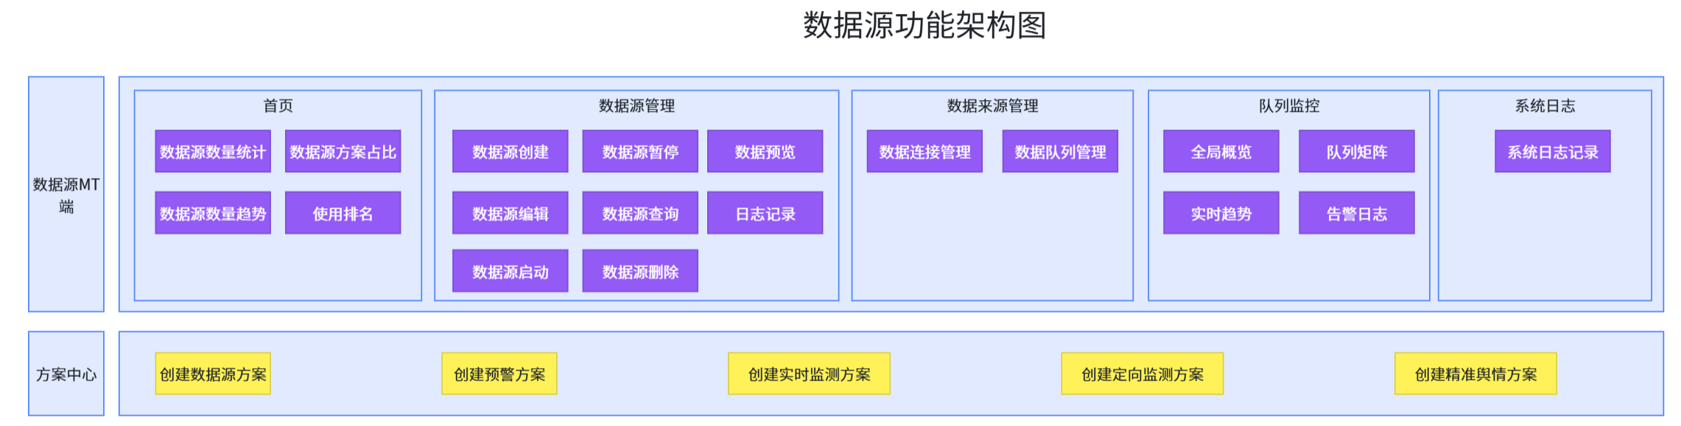
方案中心创建数据源方案、预警方案、实时监测方案、定向监测方案、精准舆情方案都会同步创建数据源系统方案。

4.2 业务流程图
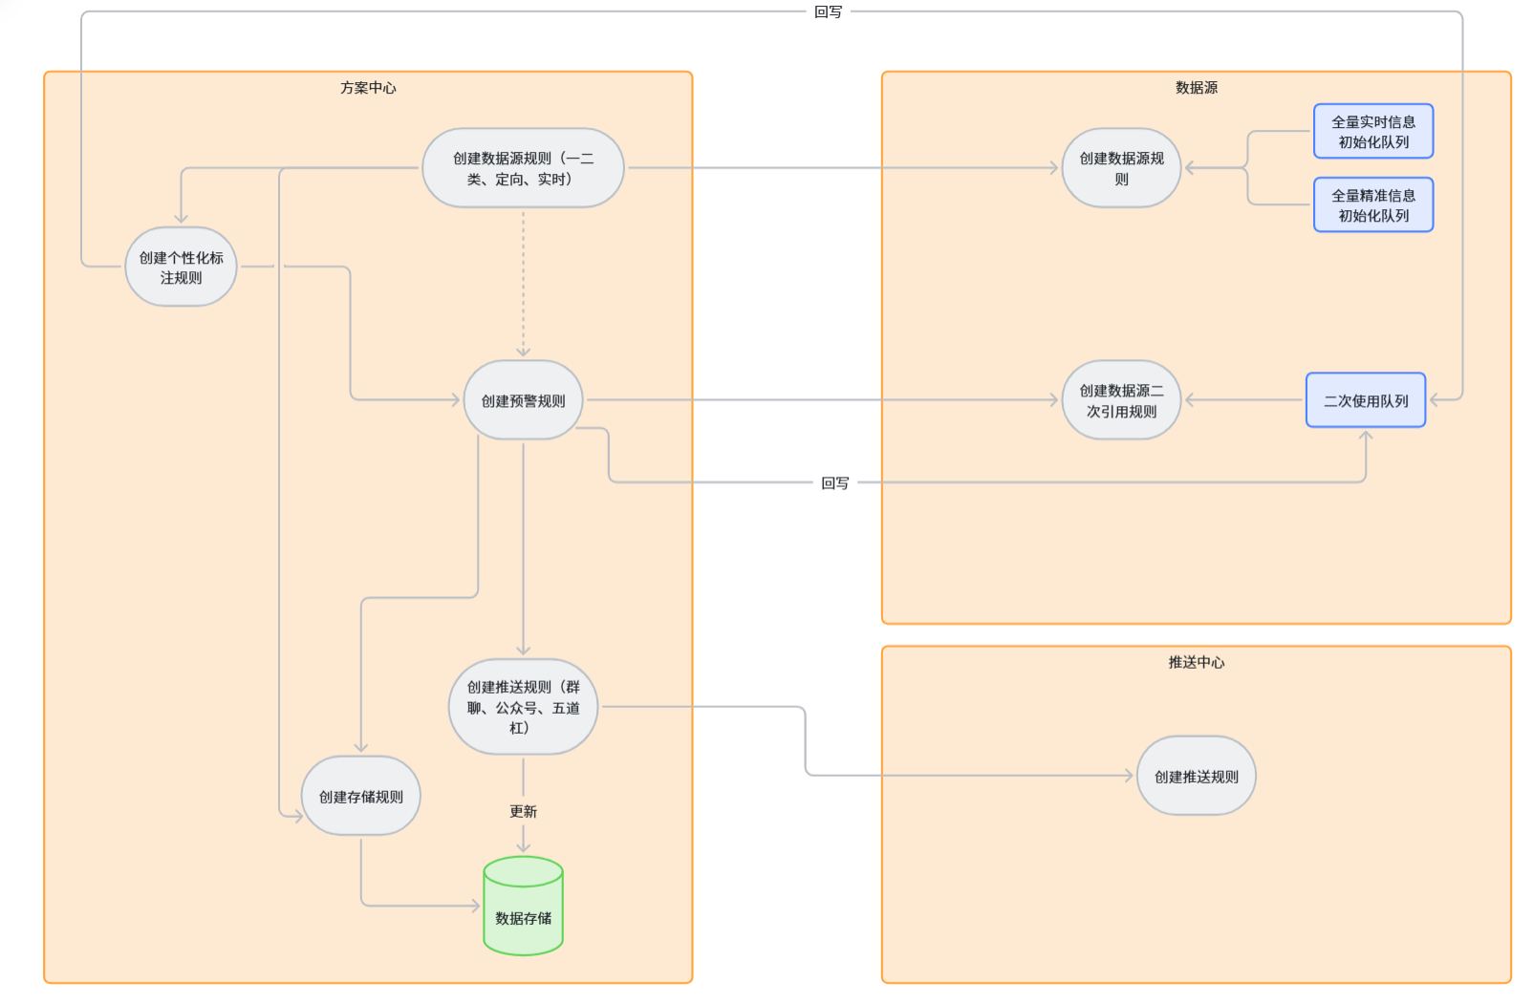
1、数据源支持创建全量实时、全量精准、二次使用数据源类型
2、数据源支持个性化标注方案、预警方案、存储方案的数据回写二次使用队列，只有启动中被应用了才回写。
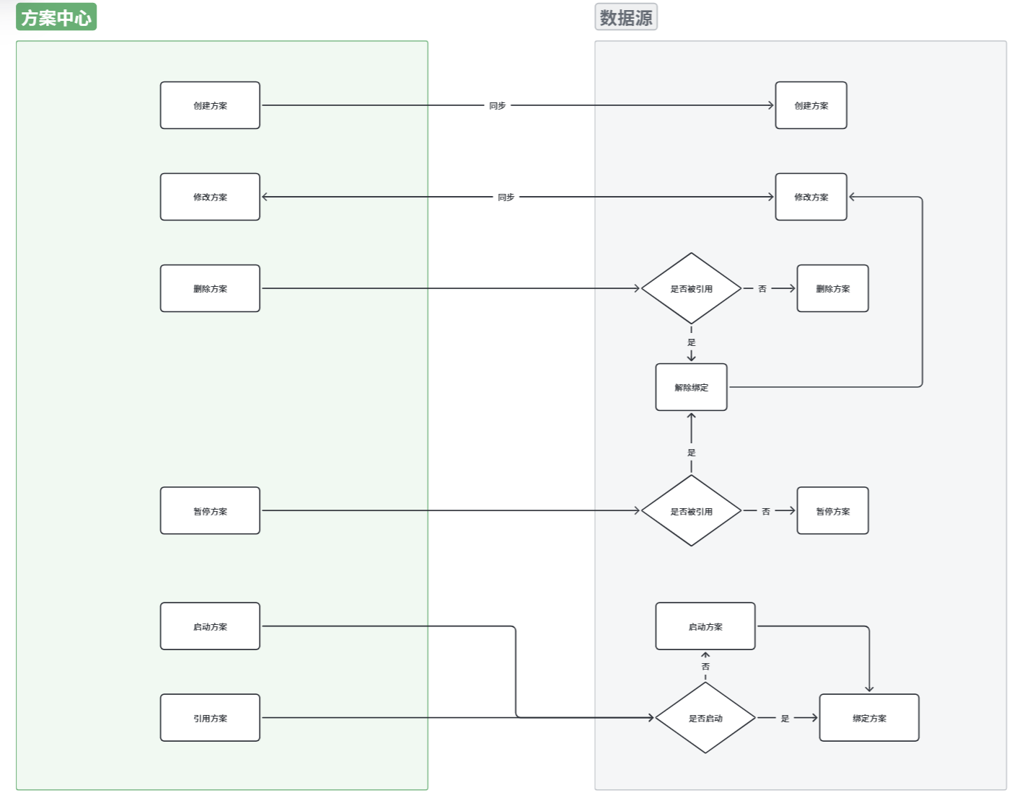
方案中心数据源方案与数据源系统方案同步关系：
1、方案中心在创建数据源方案及预警方案;同步在数据源侧完成对应方案的创建。
2、方案中心编辑方案配置;同步在数据源方案修改方案配置。
3、方案中心暂停或删除方案时:若数据源方案无其他引用，则同步暂停或删除该数据源方案;若存在其他引用
则仅对数据源方案进行解绑操作。
4、方案中心启动方案时:若数据源方案当前为暂停状态，则同步启动该数据源方案;若数据源方案已处于启动状
态，则直接建立其与方案中心方案的绑定关系。
5、方案中心引用数据源时，数据源方案若未启动不支持引用绑定，若启动进行引用绑定
6、数据源在修改数据源方案时，同步方案中心数据源方案修改
7、数据源在暂停数据源方案时， 解除引用绑定，方案中心的方案状态不同步暂停
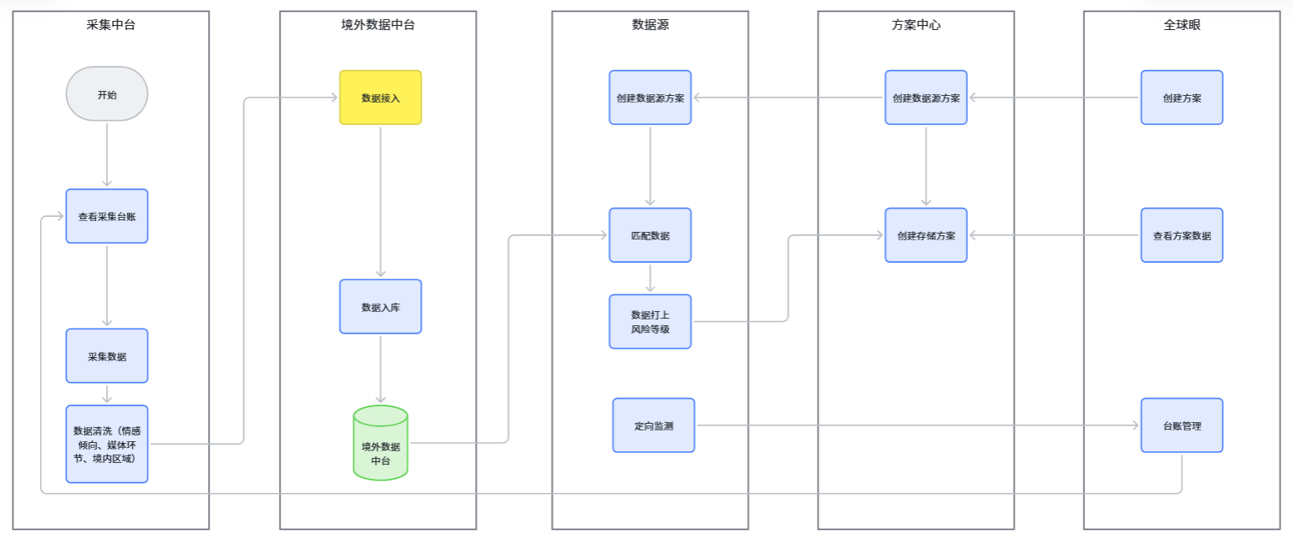
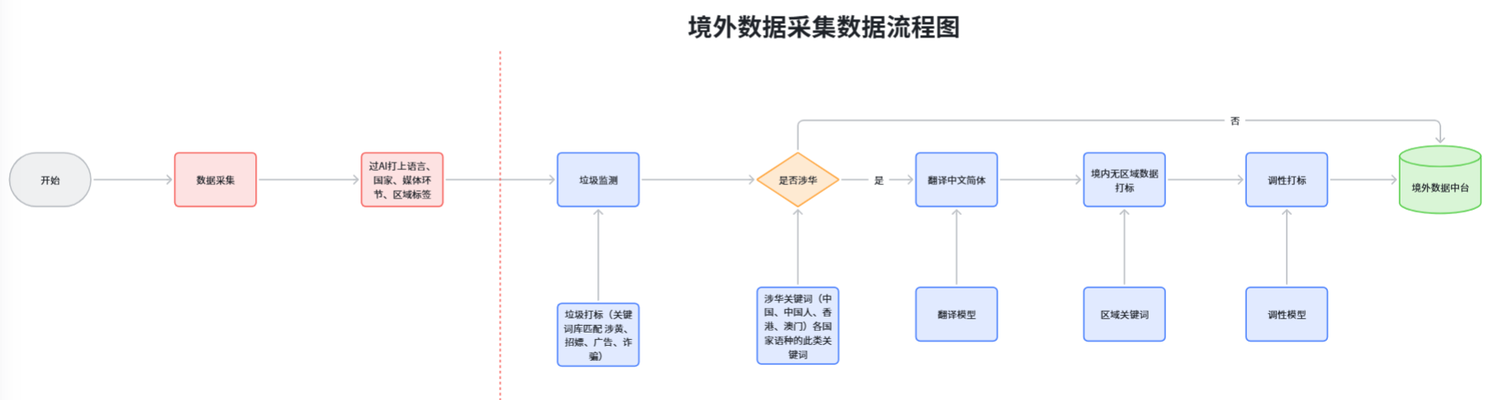
V1.4
1、采集根据全球眼的台账进行采集数据
2、境外数据中台接入采集数据，对数据进行预处理（情感倾向、媒体环节、境内区域）、数据入库
3、全球眼创建监测方案、定向监测，数据源支持方案匹配能力，对境外数据中台数据进行匹配，将数据存储到方案中心数据存储，全球眼调用数据存储查看数据进行页面展示。
4、垃圾监测：通过垃圾词库进行匹配垃圾数据进行打标识别
5、是否涉华：调用全球眼是否涉华关键词库进行识别
6、翻译模型：调用本地部署的翻译模型（192.168.50.170 ），支持中文简体翻译成其他语言，支持其他语言翻译成中文简体
7、区域关键词：调用MT2区域关键词库，只对一级区域进行打标
8、调性打标：调用本地部署调性模型，支持打标为正面、中性、负面。

4.3 功能清单
V1.0功能清单
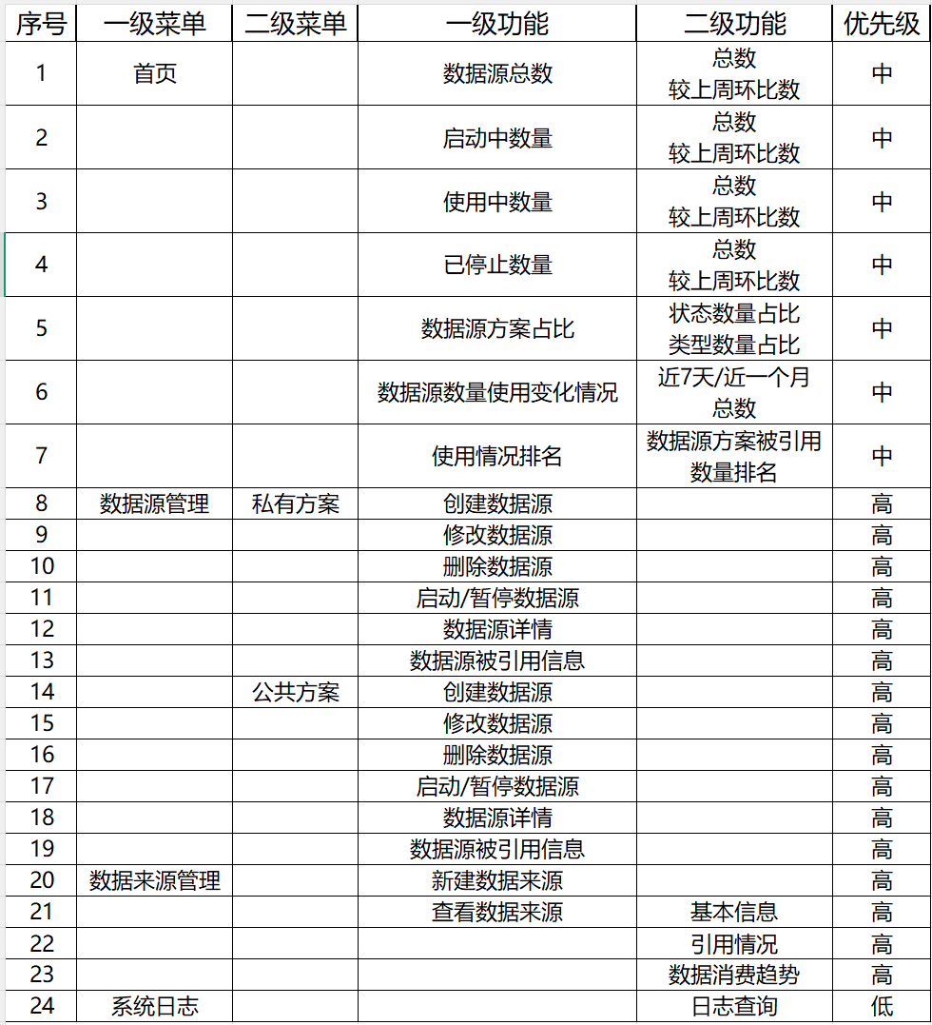
以下为V1.3新增修改功能
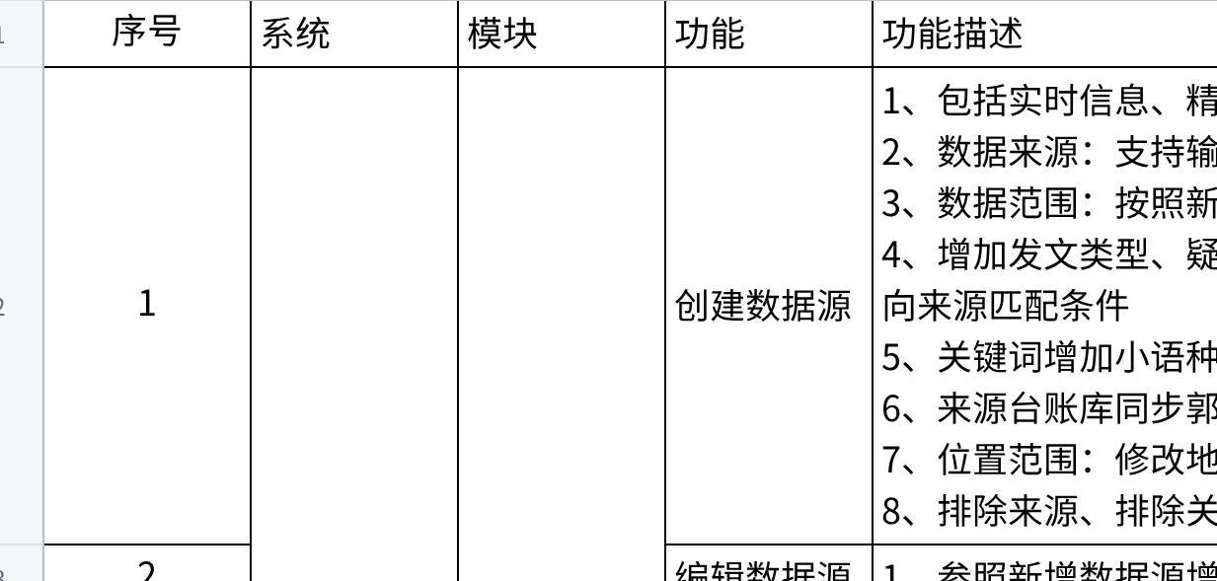
点击图片可查看完整电子表格
V1.4功能清单
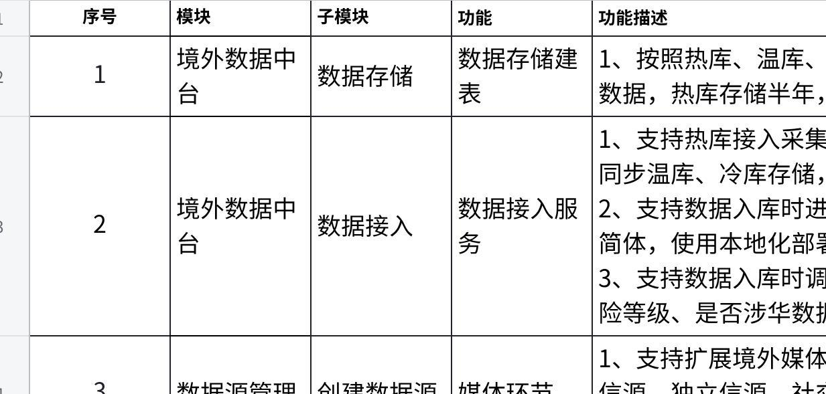
点击图片可查看完整电子表格

5. 用户角色与使用场景

5.1 用户角色
部门以及角色 | 描述 | 主要诉求
服务中心业务人员 | 1、首页  2、数据源管理  3、系统日志
系统管理人员 | 1、负责对系统的整体康康情况、队列运行情况进行监控，支持对系统的所有功能使用

5.2 使用场景
场景一：服务中心业务人员在方案中心页面进行创建方案，同步在数据源管理页面创建一个数据源方案。数据源方案的运行状态与方案中心状态一致。
场景二：创建了数据源方案，可在五道杠系统、融媒体系统方案中进行引用。
场景三：创建了全球眼监测方案，在方案中心、数据源、预警中心同步创建方案。

6. 功能设计
本次开发的版本用不同颜色标注出来。

6.1 首页（V1.0）

6.1.1 功能描述
展示数据源数量、运行情况、增长情况、使用情况等统计数据。

6.1.2 界面原型
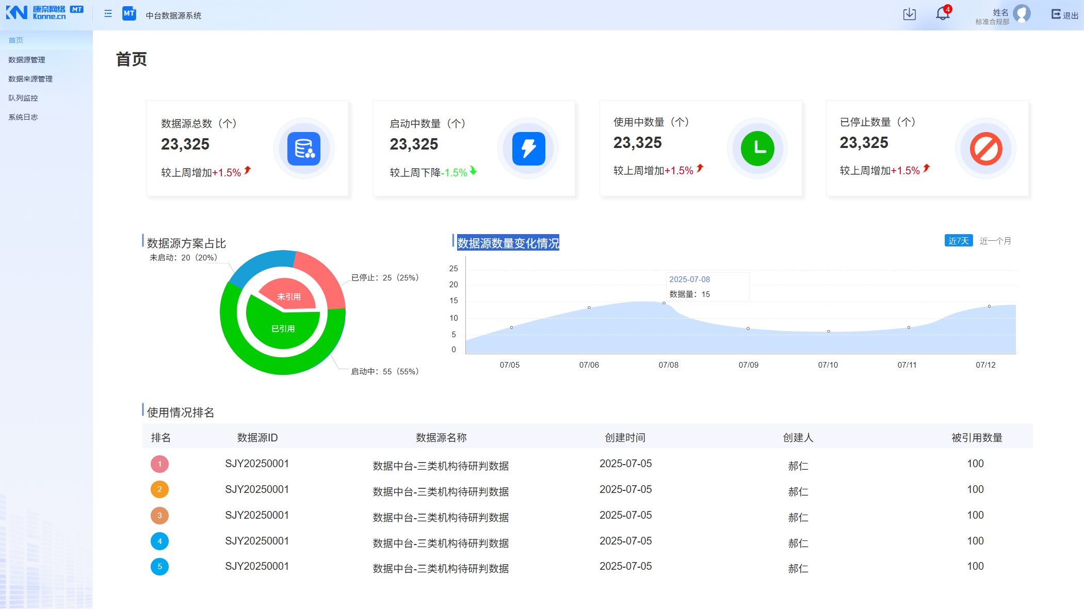

6.1.3 功能详述
功能点 | 操作 | 结果 | 异常描述
数据源总数 | 页面加载 | - 统计当前所有数据源数量，超过10万的数量换算单位万展示数量，保留两位小数  - 统计当前数量与上周平均数量的环比百分比数值，若数值有增加则为红色，且后面用向上红色箭头展示，若数值有减少则为绿色，且后面用绿色箭头展示，做持平则展示较上周持平  - 环比增长率计算规则：【（当前数量-上一周7天的总数量）/上一周7天的总数量】*100%，小数点后保留一位，正数为上升，负数为下降 | 1、若接口失败，卡片/图表显示错误占位；  2、数据为0的情况下，图表展示数据为0状态下的内容。
数据源总数 | 点击数字 | - 点击该统计块，可跳转至数据源管理列表查询所有数据源
启动中数量 | 页面加载 | - 统计当前所有启动中状态数据源数量，超过10万的数量换算单位万展示数量  统计当前启动中数量与上周启动中平均数量的环比百分比数值，若数值有增加则为红色，且后面用向上红色箭头展示，若数值有减少则为绿色，且后面用绿色箭头展示，做持平则展示较上周持平 | 1、若接口失败，卡片/图表显示错误占位；  2、数据为0的情况下，图表展示数据为0状态下的内容。
启动中数量 | 点击数字 | - 点击该统计块，可跳转至数据源管理列表查询所有启动中状态数据源信息
使用中数量 | 页面加载 | - 统计当前所有使用中的数据源数量，超过10万的数量换算单位万展示数量  - 统计当前使用中数量与上周使用中平均数量的环比百分比数值，若数值有增加则为红色，且后面用向上红色箭头展示，若数值有减少则为绿色，且后面用绿色箭头展示，做持平则展示较上周持平 | 1、若接口失败，卡片/图表显示错误占位；  2、数据为0的情况下，图表展示数据为0状态下的内容。
使用中数量 | 点击数字 | - 点击该统计块，可跳转至数据源管理列表查询所有引用数大于0的数据源信息
已停止数量 | 页面加载 | - 统计当前所有停止状态数据源数量，超过10万的数量换算单位万展示数量  - 统计当前已停止数量与上周已停止平均数量的环比百分比数值，若数值有增加则为红色，且后面用向上红色箭头展示，若数值有减少则为绿色，且后面用绿色箭头展示，做持平则展示较上周持平 | 1、若接口失败，卡片/图表显示错误占位；  2、数据为0的情况下，图表展示数据为0状态下的内容。
已停止数量 | 点击数字
数据源数据源占比 | 页面加载 | - 以饼图形式统计展示当前所有的已引用、未引用数量及占比百分比，鼠标悬浮饼图上，展示数据源类型及数量、占比百分比  以饼图形式统计展示当前所有未启动、启动中、已停止状态的数据源数据源数量及占比百分比 | 1、若接口失败，卡片/图表显示错误占位；  2、数据为0的情况下，图表展示数据为0状态下的内容。
数据源数量变化情况 | 页面加载 | - 以曲线图形式统计近七天、近一个月数据源数量变化趋势，默认展示近7天，可切换查看近一个月数量变化，近7天从当前往前推7天  - X轴展示日期，近七天展示从当前向前推7天，近一个月展示从当前时间向前推30天  - Y轴展示数量，鼠标悬浮某一天曲线顶点，悬浮框展示当前日期及数据量 | 1、若接口失败，卡片/图表显示错误占位；  2、数据为0的情况下，图表展示数据为0状态下的内容。
使用情况排名 | 页面加载 | - 以列表形式按照被引用数量倒序排名top5的数据源数据源，列表展示包括排名、数据源ID、数据源名称（自适应展示，超出用…展示，鼠标悬浮上查看所有）、创建时间、创建人、被引用数量，若排序引用数相同，按照创建时间倒序排列
使用情况排名 | 点击 | - 点击数据源名称，可跳转至该数据源详情

6.1.4 业务规则
- 统计当前数量与上周平均数量的环比百分比数值，若数值有增加则为红色，且后面用向上红色箭头展示，若数值有减少则为绿色，且后面用绿色箭头展示，做持平则展示较上周持平
- 环比增长率计算规则：【（当前数量-上一周7天的总数量）/上一周7天的总数量】*100%，小数点后保留一位，正数为上升，负数为下降

6.2 数据源管理列表（V1.0、V1.1、V1.2、V1.3，V1.4）

6.2.1 功能描述
统一管理数据源自建、方案中心创建的数据源方案，可根据实际情况进行调整。

6.2.2 界面原型
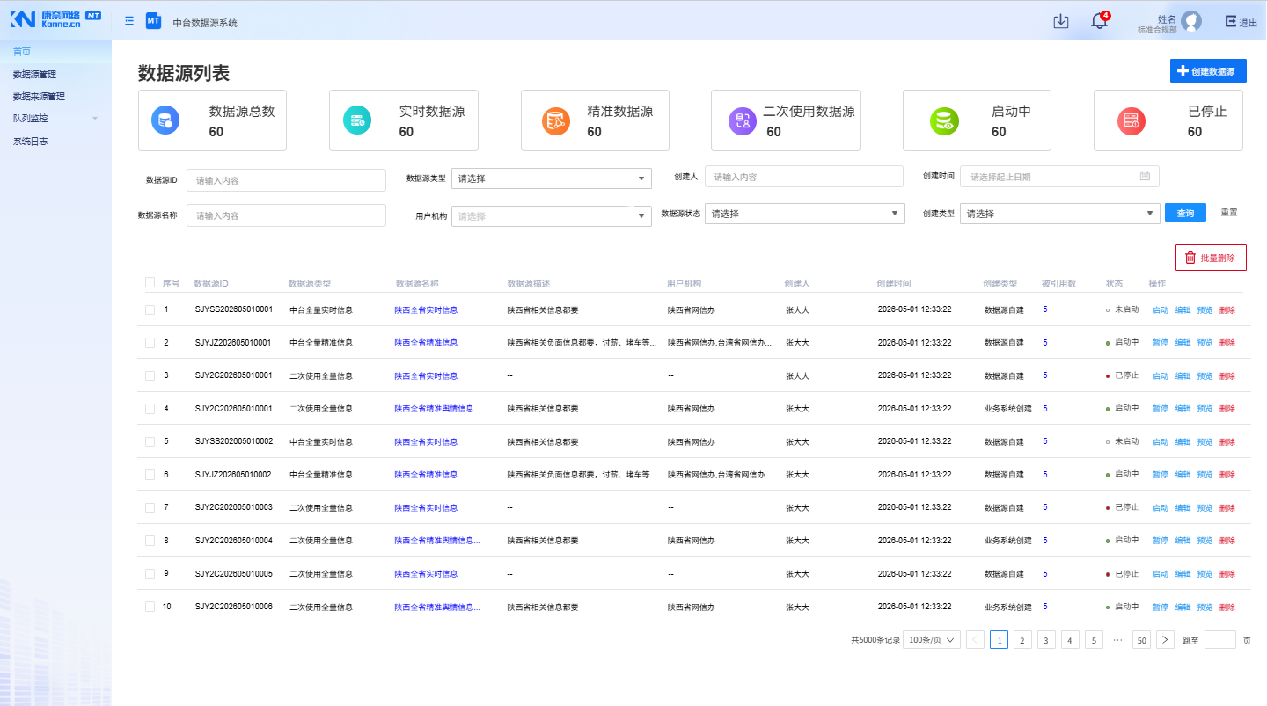
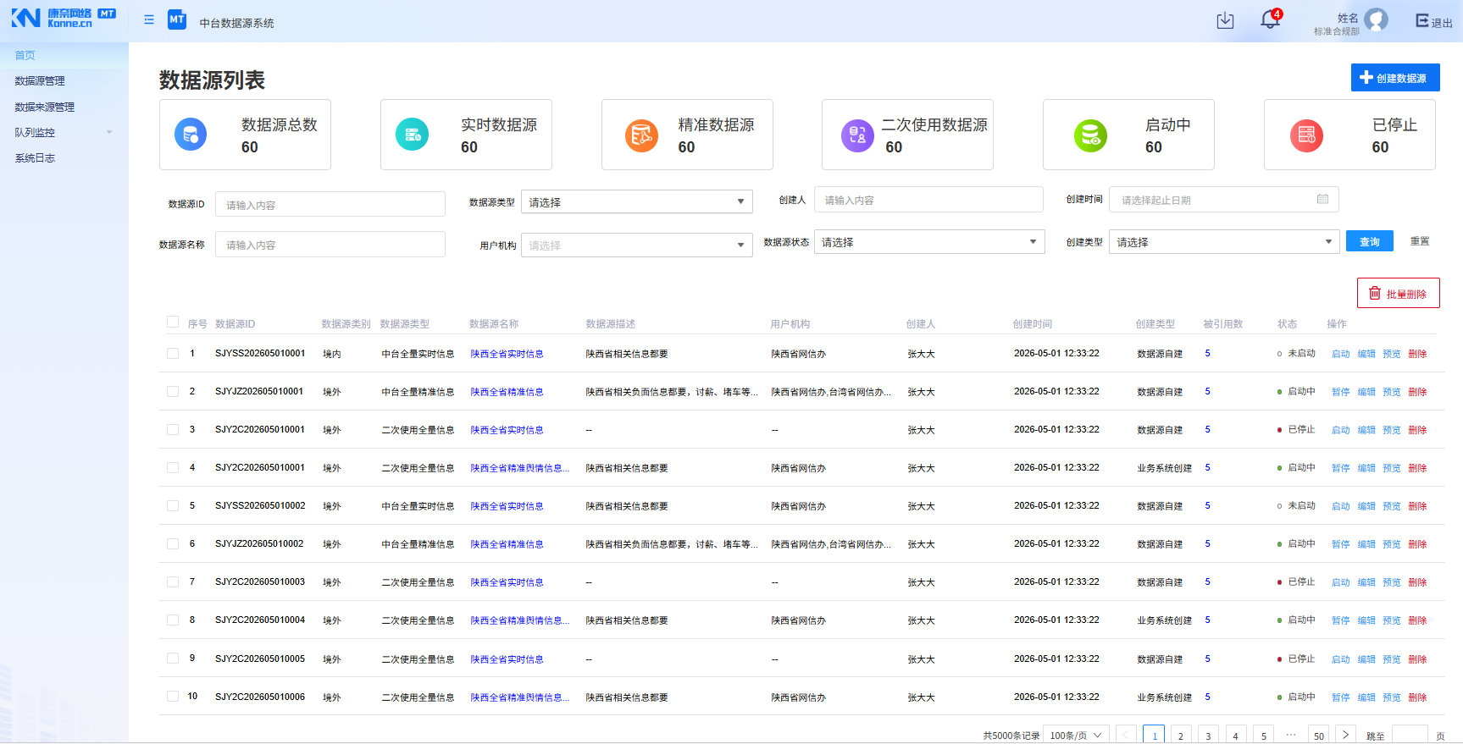

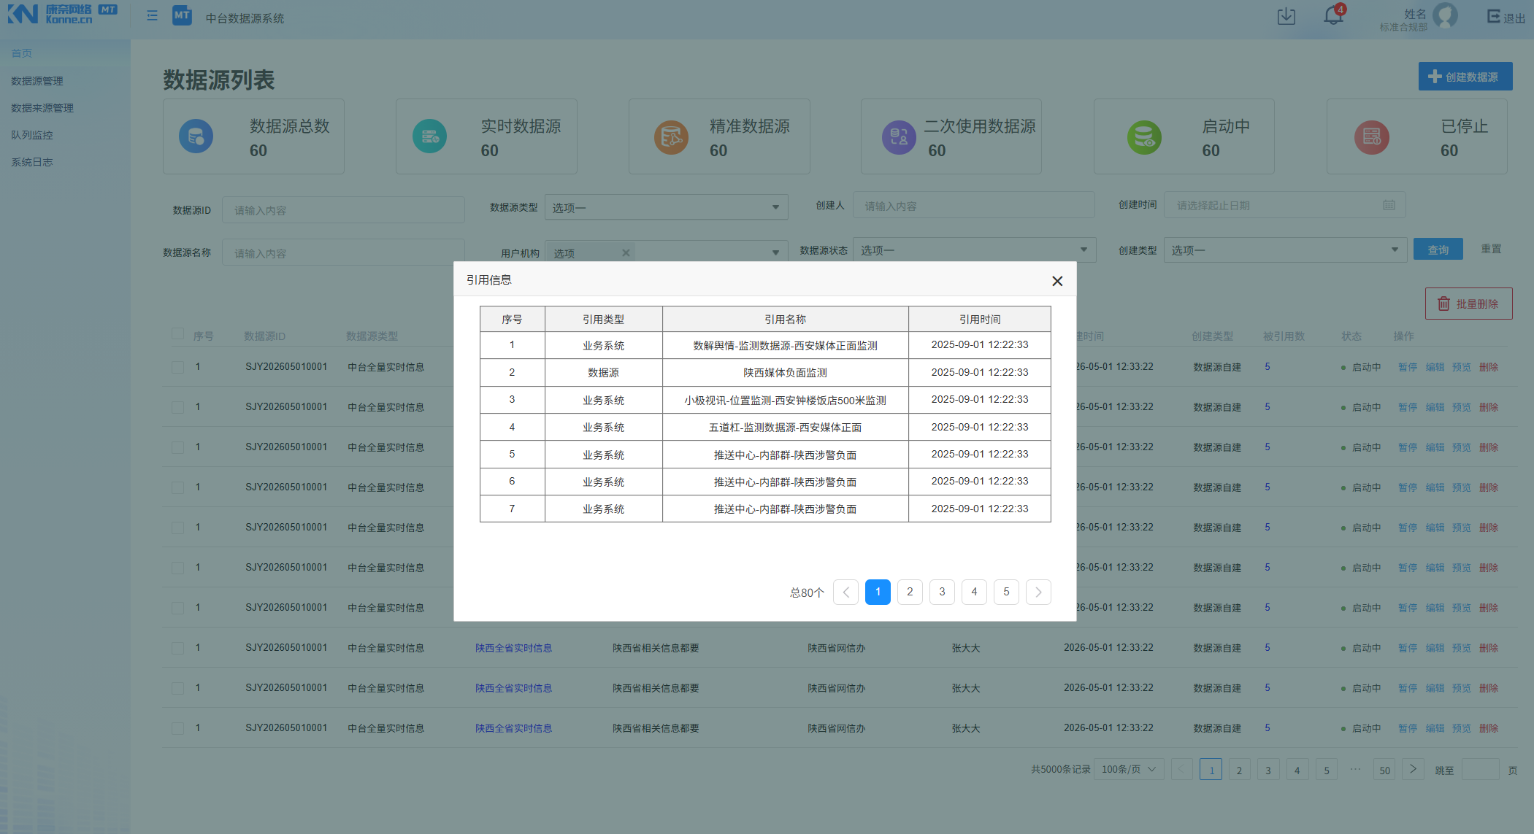

6.2.3 功能详述
功能点 | 操作 | 结果 | 异常描述
加载列表 | 页面加载 | 1、增加数据源类别字段（境内、境外） | 1、无数据时表格显示“暂无数据”占位；  2、若统计数量为0，展示数据为0状态下的内容。  3、列表字段无数据展示“-”
查询 | 选择条件，点击“查询” | 1、列表刷新，展示符合条件的数据 | 1、无数据时表格显示“暂无查询结果”占位；
查询 | 重置筛选，点击“重置” | 1、清空所有筛选条件，恢复默认列表
查询 | 数据源类别 | 1、下拉单选
预览 | 点击“预览”按钮 | 1、在新浏览器窗口打开预览页面。需判断是境内还是境外的，分别调用不同接口

6.2.4 业务规则
1、已停止的数据源支持多选、删除；
2、启动中数据源支持修改、暂停

6.3 创建数据源（V1.0、V1.1、V1.2、V1.3，V1.4）

6.3.1 功能描述
创建数据源方案进行数据匹配。

6.3.2 业务流程
如有添加，无则可忽略
流程说明：
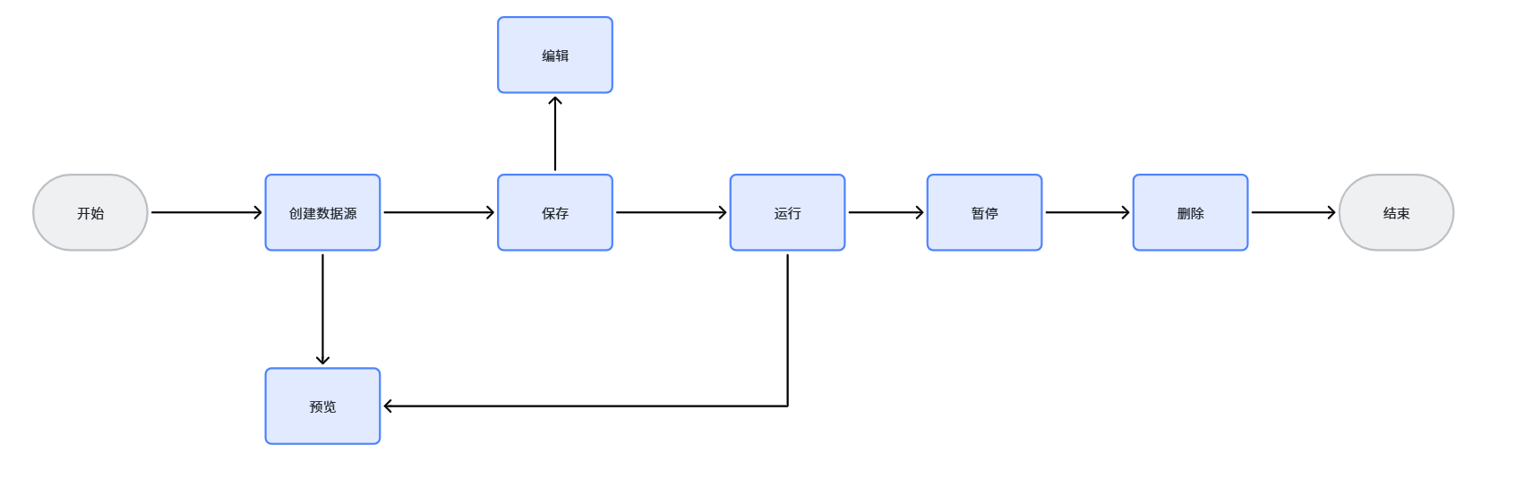

6.3.3 界面原型
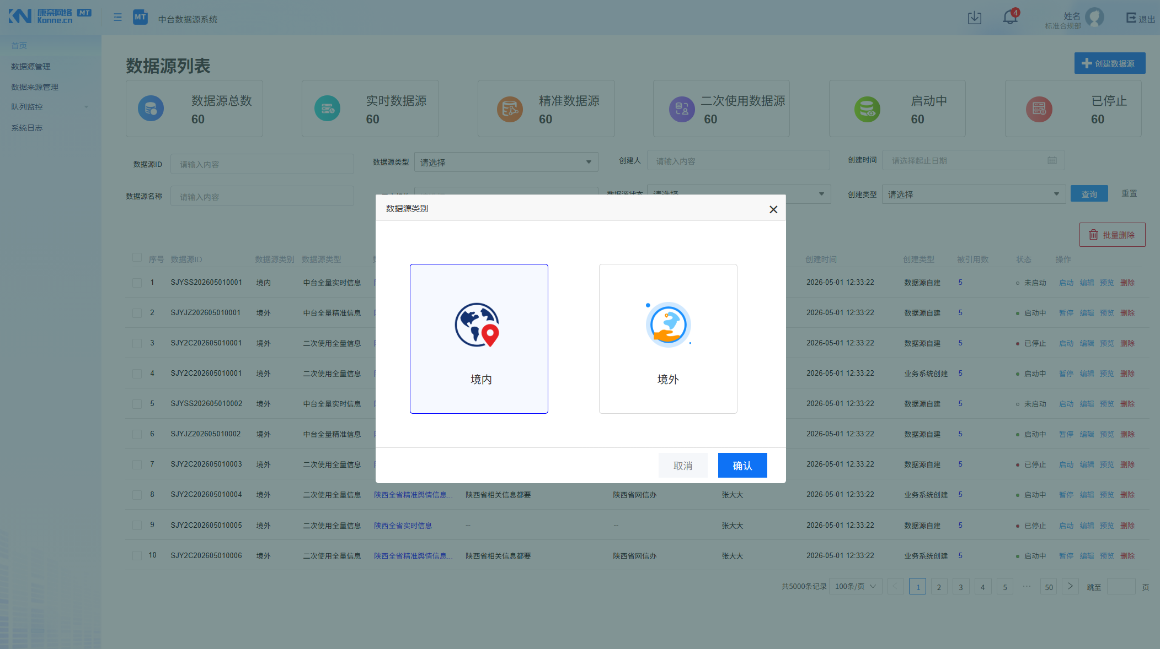
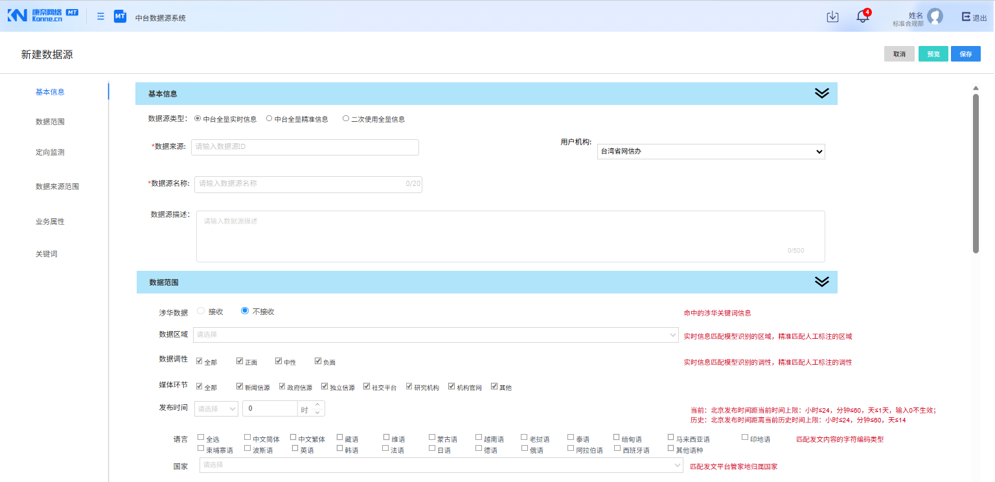
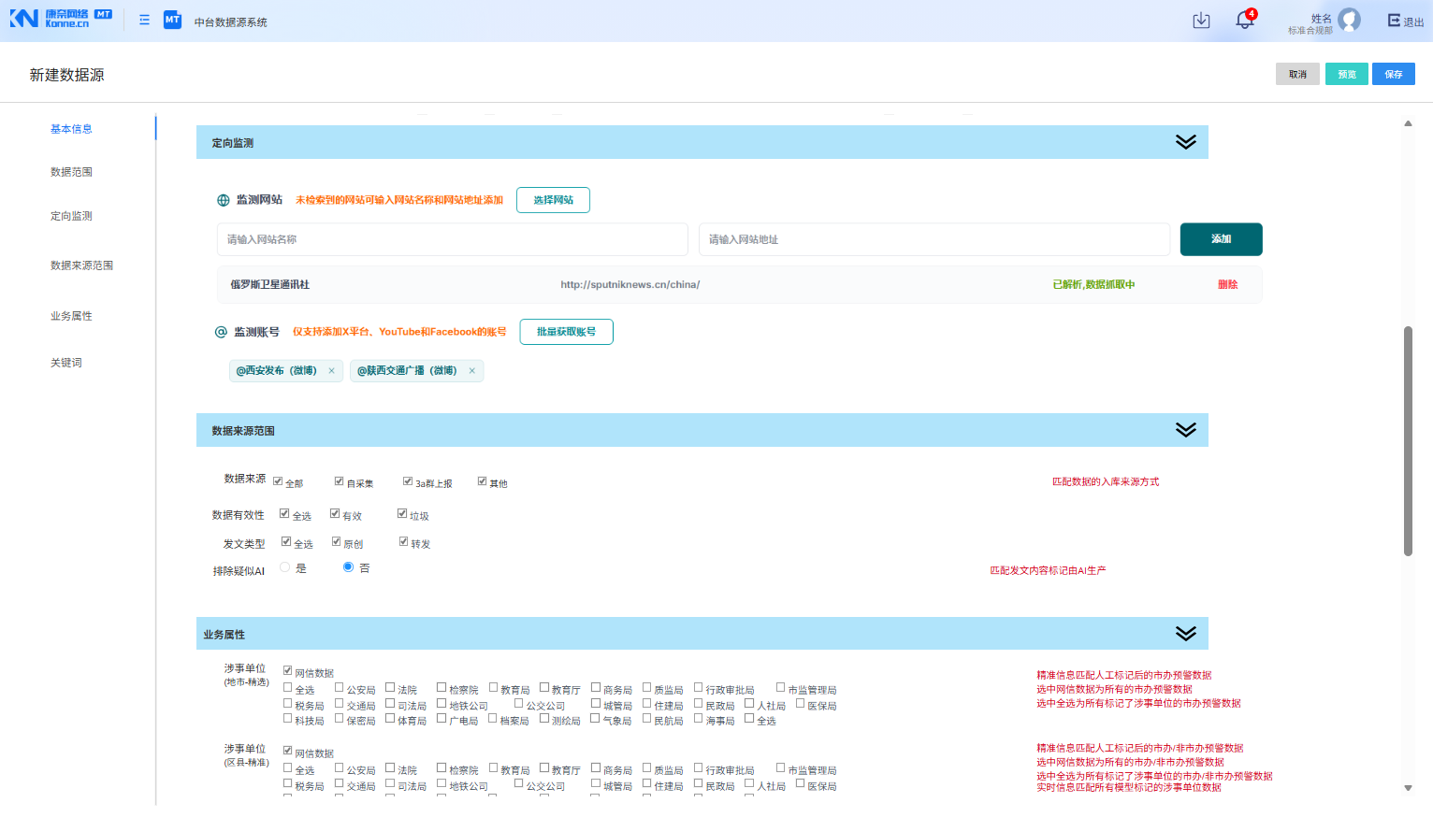
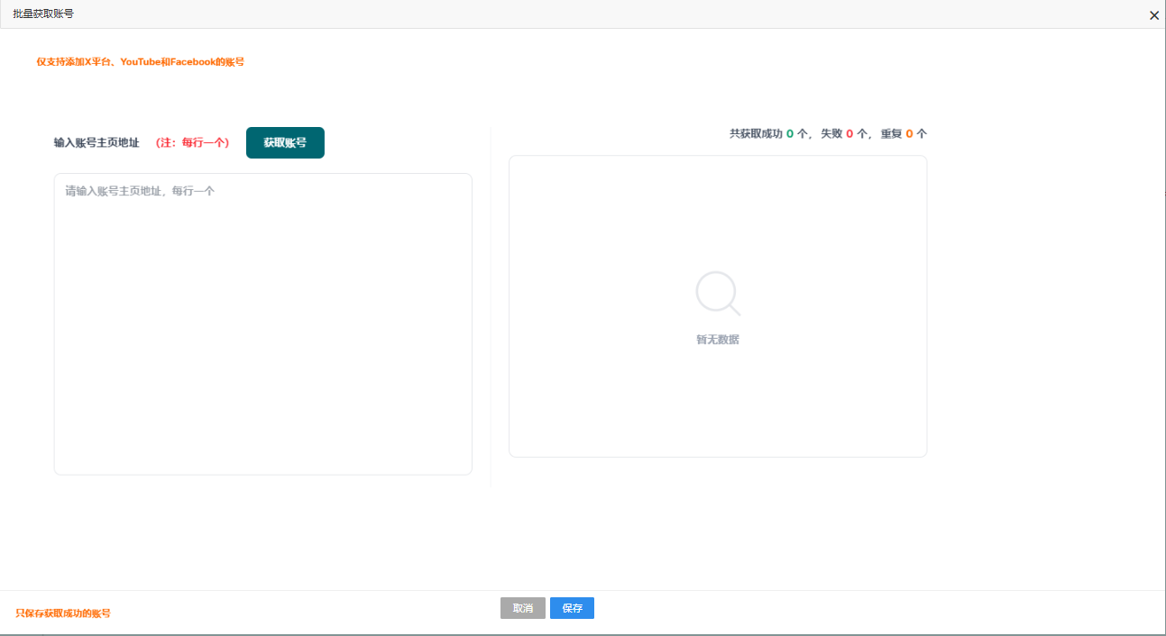
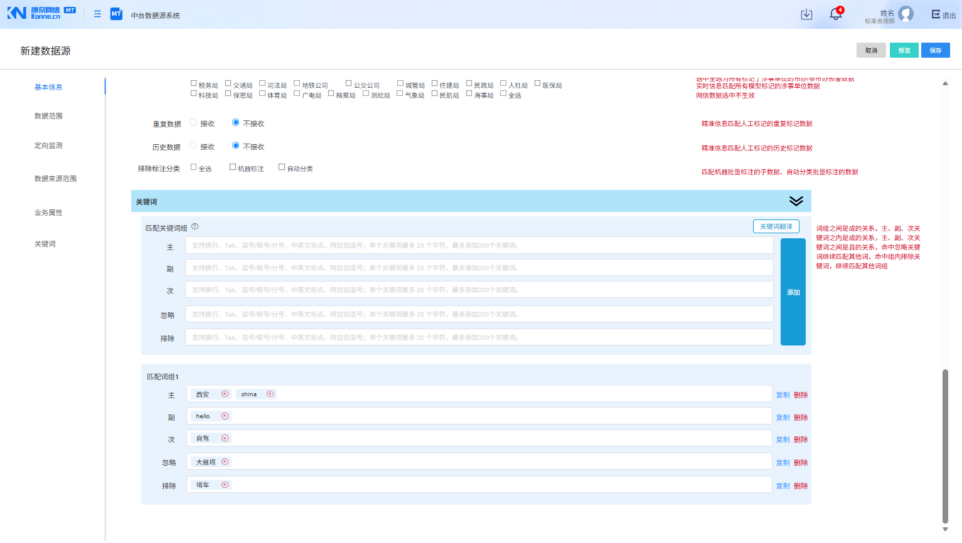
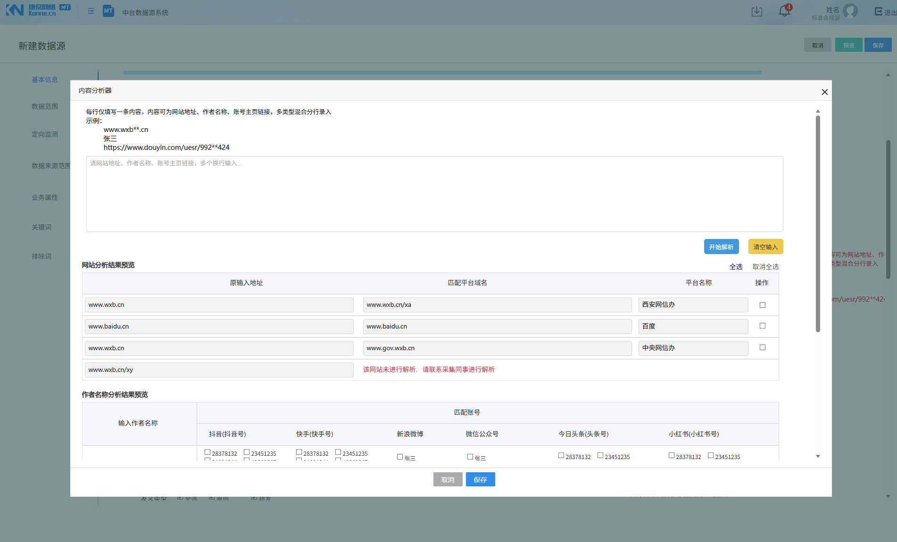
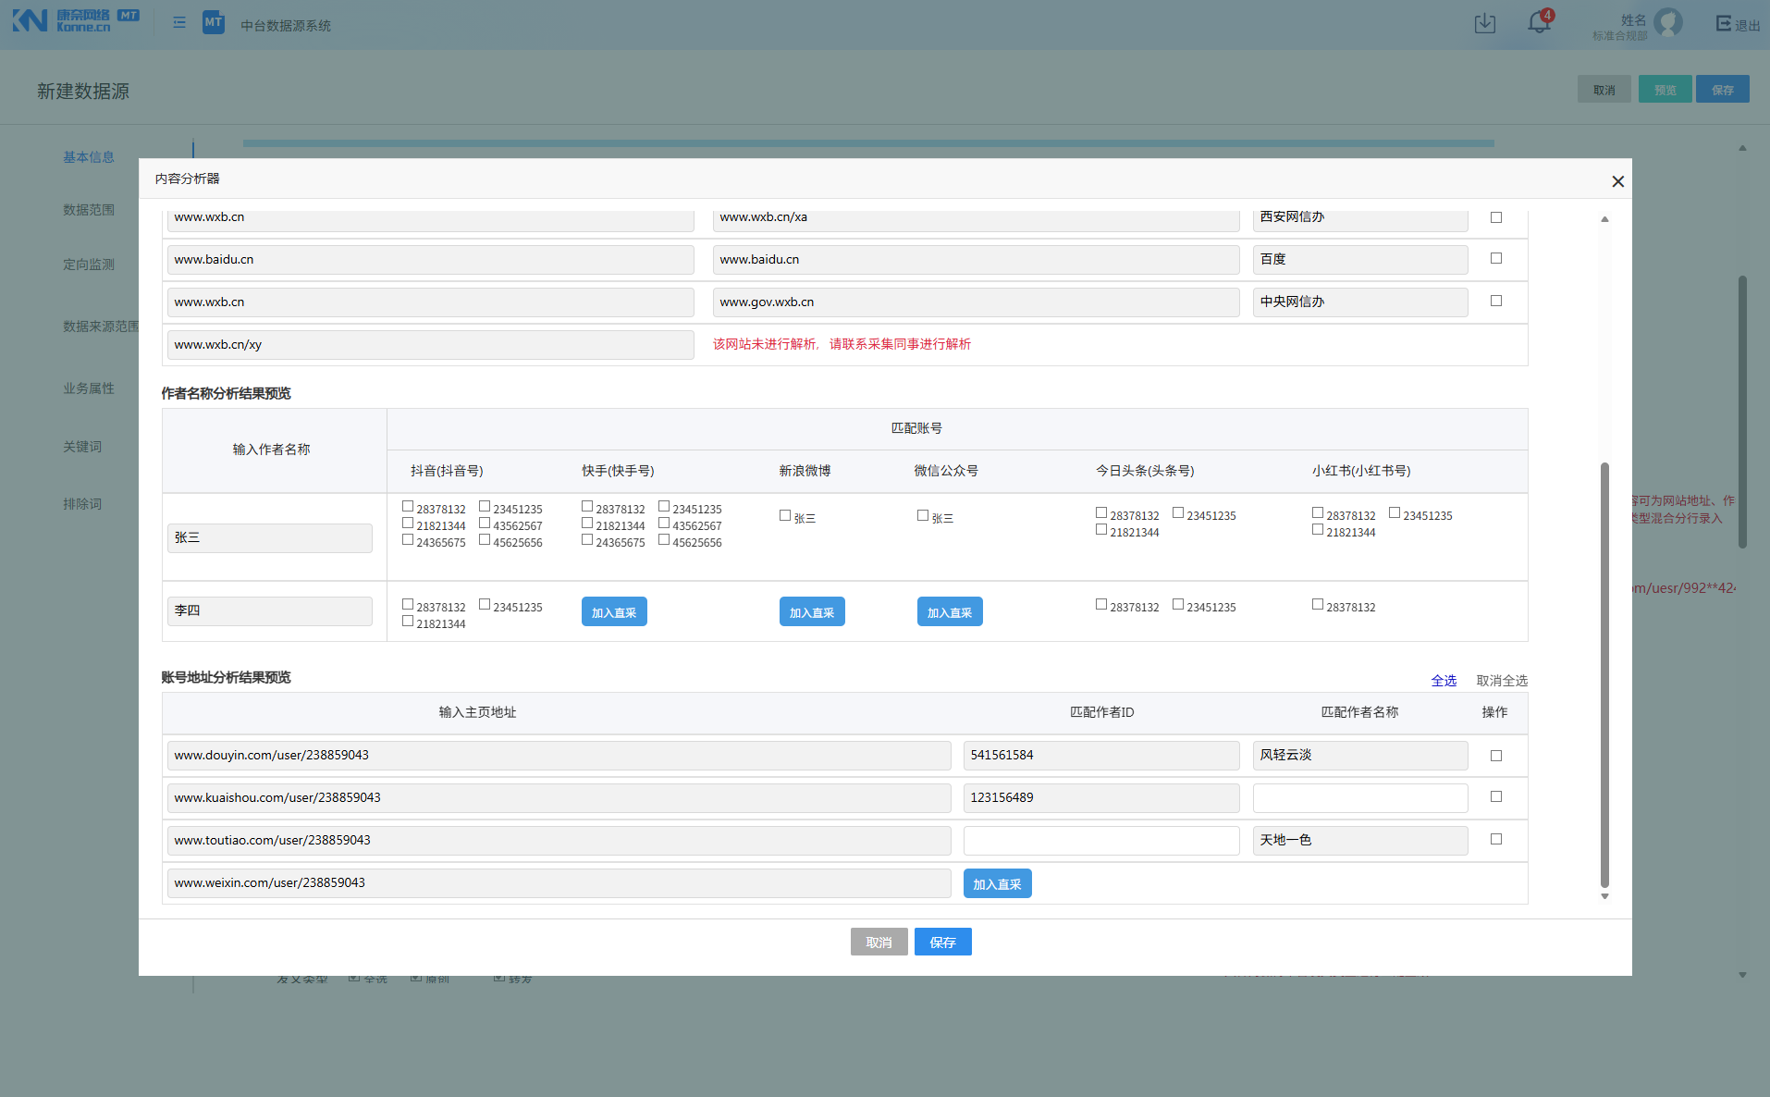
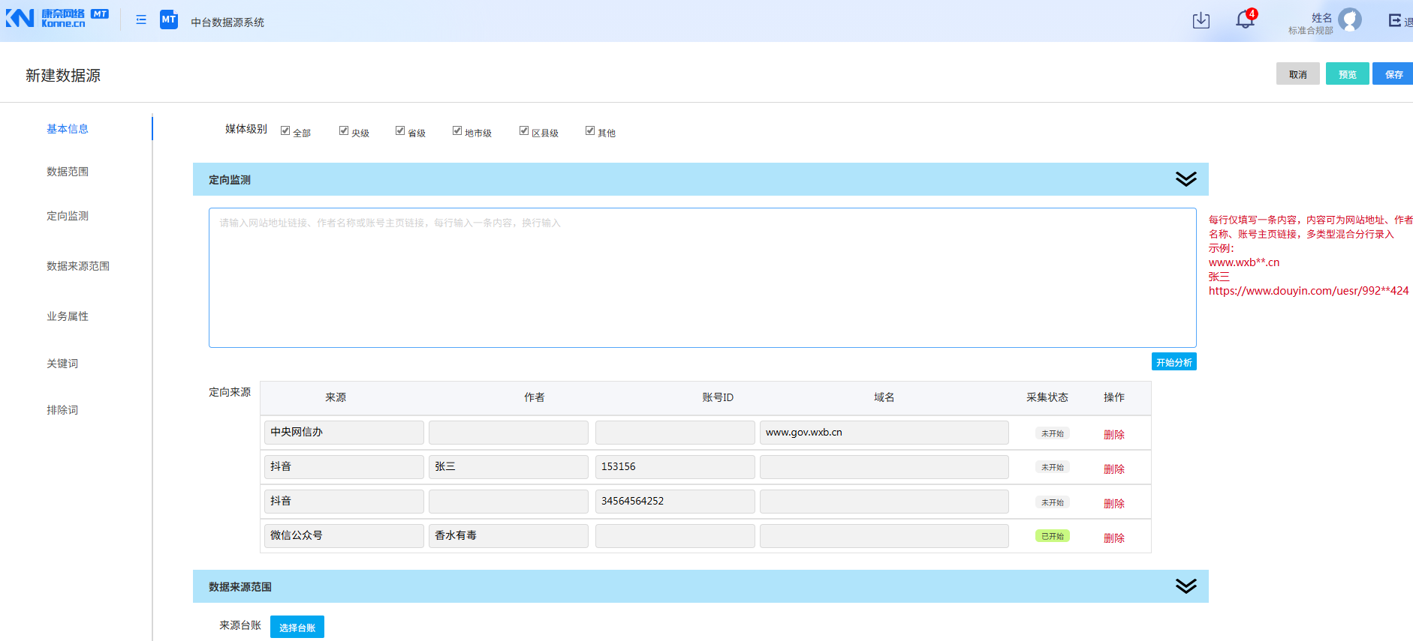
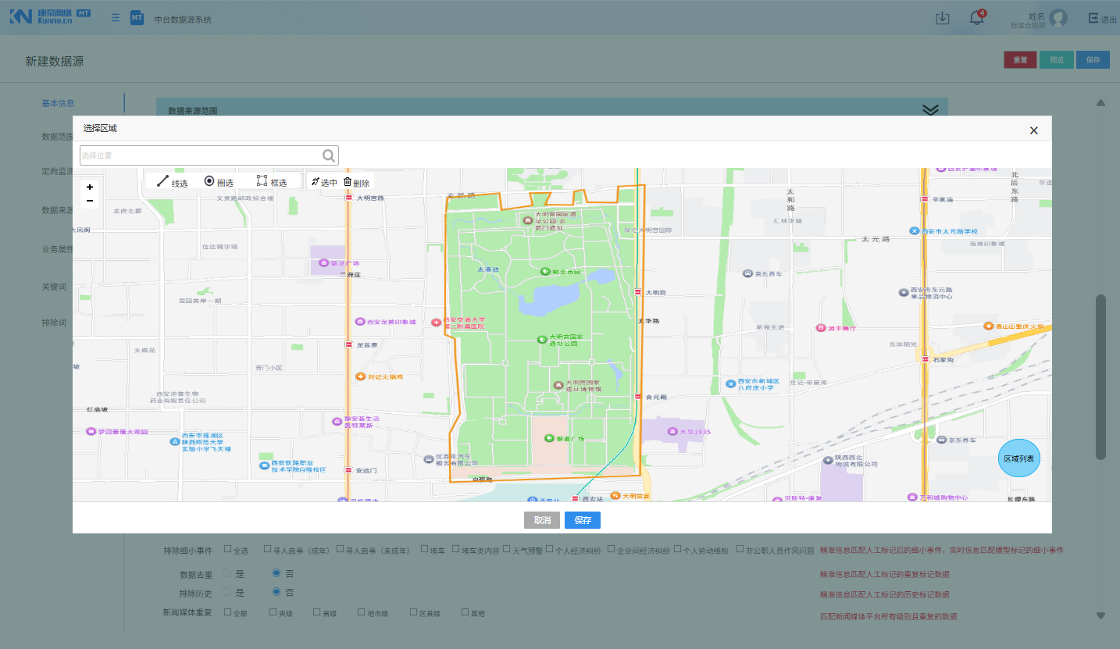
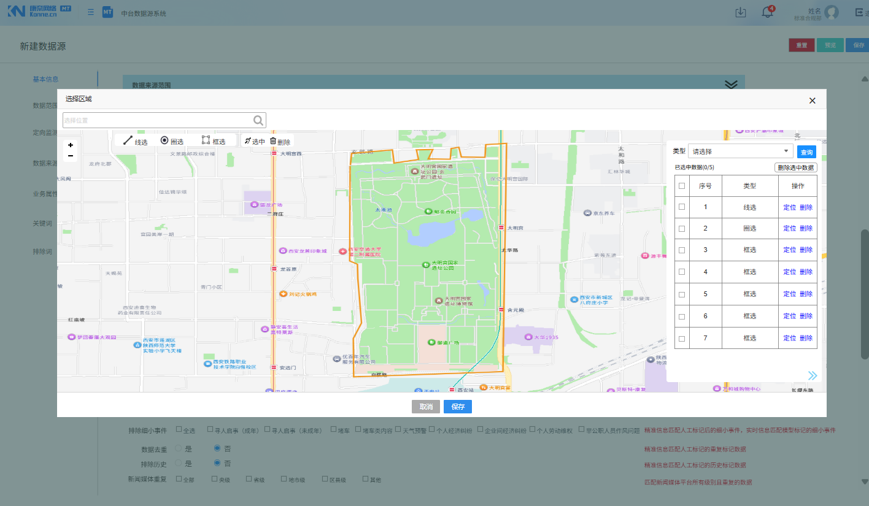
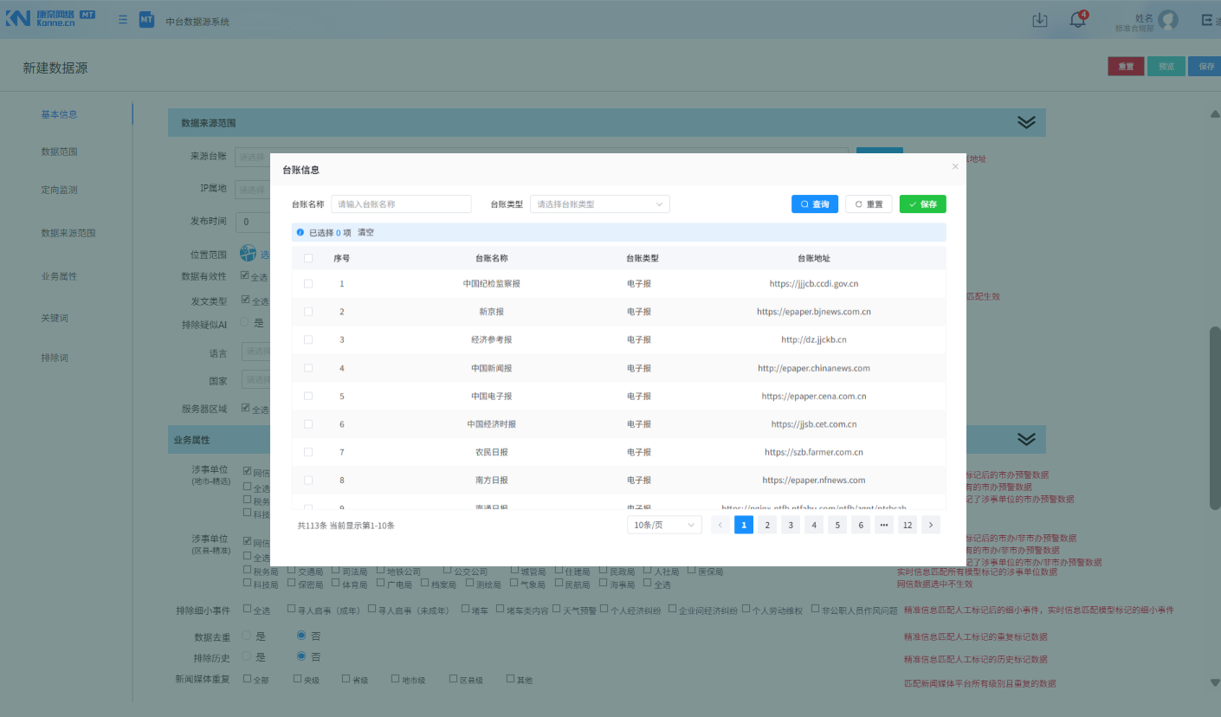

6.3.4 字段描述
字段名 | 展现形式 | 是否必填 | 备注
数据源ID | 不展示 |  | 保存时生成，生成规则：SJY+当前日期+四位自增序号
数据源类别 | 单选 | 是 | 包括境内、境外，默认选中境内
数据源类型 | 单选 | 必填 | 选中其中一个
数据来源 | 文本输入框 | 必填 | 数据源类型选中全量实时信息、全量精准信息，数据来源支持模糊搜索选中，只能搜索启动中数据源，默认根据类型带入初始化数据来源，选中二次使用信息类型，支持输入多个数据源ID  最多支持添加10个数据源
数据源名称 | 文本输入框 | 必填 | 最多输入50个字
数据源描述 | 多行文本输入框 |  | 最多输入500个字
用户机构 | 单选 |  | 调用MT2机构
涉华数据 | 单选框
数据区域 | 多选下拉框
数据调性 | 多选框
媒体环节 | 多选框
发布时间 | 数字输入框，下拉单选框 |  | 当前：北京发布时间距当前时间上限：小时≤24，分钟≤60，天≤1天，输入0不生效；  历史：北京发布时间距离当前历史时间上限：小时≤24，分钟≤60，天≤14
语言 | 多选下拉框
国家 | 多选下拉框
监测网站 | 文本输入框 |  | 支持选择网站、输入网站名称及网站地址进行添加
监测账号 | 多行文本输入框 |  | 支持输入账号主页地址，换行输入多个
数据来源 | 多选框
数据有效性 | 多选框
发文类型 | 多选框
疑似AI | 多选框
涉事单位（精选舆情） | 多选框 |  | 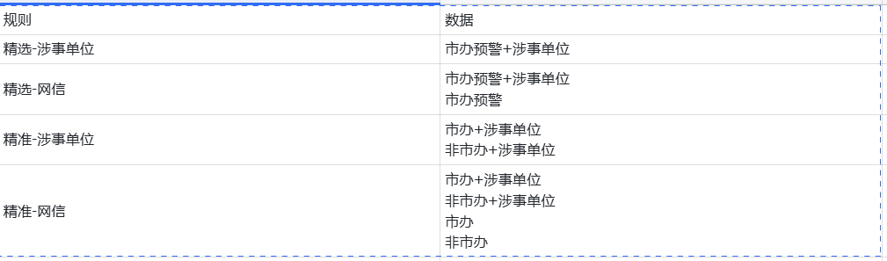
涉事单位（精准舆情） | 多选框
排查细小事件 | 多选框
重复数据 | 单选框
历史数据 | 单选框
标注内容 | 多选框
关键词组 |  |  | 不限制词组数量，支持换行\tab\逗号\中文标点\分号\阿拉伯逗号进行输入  默认输入中文简体  支持关键词翻译，将翻译后的关键词一同加入关键词组
主关键词 | 多行文本输入框 |  | 最多可输入200个关键词，每个关键词最多25个字符
副关键词 | 多行文本输入框 |  | 最多可输入200个关键词，每个关键词最多25个字符
次关键词 | 多行文本输入框 |  | 最多可输入200个关键词，每个关键词最多25个字符
忽略关键词 | 多行文本输入框 |  | 最多可输入200个关键词，每个关键词最多25个字符
排除关键词 | 多行文本输入框 |  | 最多可输入200个关键词，每个关键词最多25个字符

6.3.5 功能详述
功能点 | 操作 | 结果 | 异常描述
取消 | 点击 | 提示“取消将会丢失已输入的数据。确定要取消吗？”  确认  关闭浏览器 窗口
预览 | 点击 | 在新窗口打开数据预览页面
保存 | 点击 | 保存并运行方案，返回数据源列表
选择台账 | 点击 | 弹窗出选择台账页面
选择区域 | 点击 | 弹出出地图筛选区域页面
开始分析 | 点击 | 弹出出内容分析器页面
选择网站 | 点击 | 弹窗出选择网站页面
批量获取账号 | 点击 | 弹出出批量获取账号页面 | 支持批量输入账号主页地址，每行一个，点击获取账号，对输入的账号调用采集接口进行获取账号，保存只对获取成功的账号进行保存。
创建数据源方案 | 点击 | 跳转数据源创建页面
创建方案中心数据源 | 点击 | 跳转方案中心数据源创建页面
创建预警方案 | 点击 | 跳转方案中心预警方案创建页面
创建存储方案 | 点击 | 跳转方案中心存储方案创建页面

6.3.6 业务规则
1、同一用户机构，数据源方案不能重复
2、选择了数据来源，引用该数据来源的其他数据源不支持选择，例如：选择了初始化实时信息数据源，引用了初始化实时信息数据源的其他数据源都不支持选择。
3、定向监测匹配规则：支持平台名称、作者昵称、账号ID、域名
关键词：
1、创建关键词组，添加时必须有主关键词，没有主关键词不允许添加，提示“请先添加主关键词”
2、删除关键词：删除主关键词，将删除关键词组所有词，提示“主关键词至少需要保留一个关键词，本操作会删除整个词组，是否继续操作？”确认删除词组；
删除副关键词，提示“当前词组有次词，如果清掉副词，本操作会同时删除次词，是否继续操作？”，确认次关键词同步删除。
3、删除关键词组：提示“确定删除该词组下的所有关键词，是否继续操作？”，确认删除该词组
排除来源：
1、任意一个字段有值就可以添加，若字段都无值进行添加保存时提示“请先输入内容”
2、删除：提示“确定删除该排除来源？”，确认进行删除

排除关键词：
1、添加时必须有主关键词，没有主关键词不允许添加，提示“请先添加主关键词”
2、删除关键词：删除主关键词，将删除关键词组所有词，提示“主关键词至少需要保留一个关键词，本操作会删除整个词组，是否继续操作？”确认删除词组；
删除副关键词，提示“当前词组有次词，如果清掉副词，本操作会同时删除次词，是否继续操作？”，确认次关键词同步删除。
3、删除关键词组：提示“确定删除该词组下的所有关键词，是否继续操作？”，确认删除该词组
中文分词：输入多个关键词之间按照空格进行区分，回车添加；
小语种分词：输入多个关键词之间用分号区分，回车添加

6.4 选择网站（V1.4）

6.4.1 功能描述
选择全球眼已有网站信息。

6.4.2 业务流程

6.4.3 界面原型
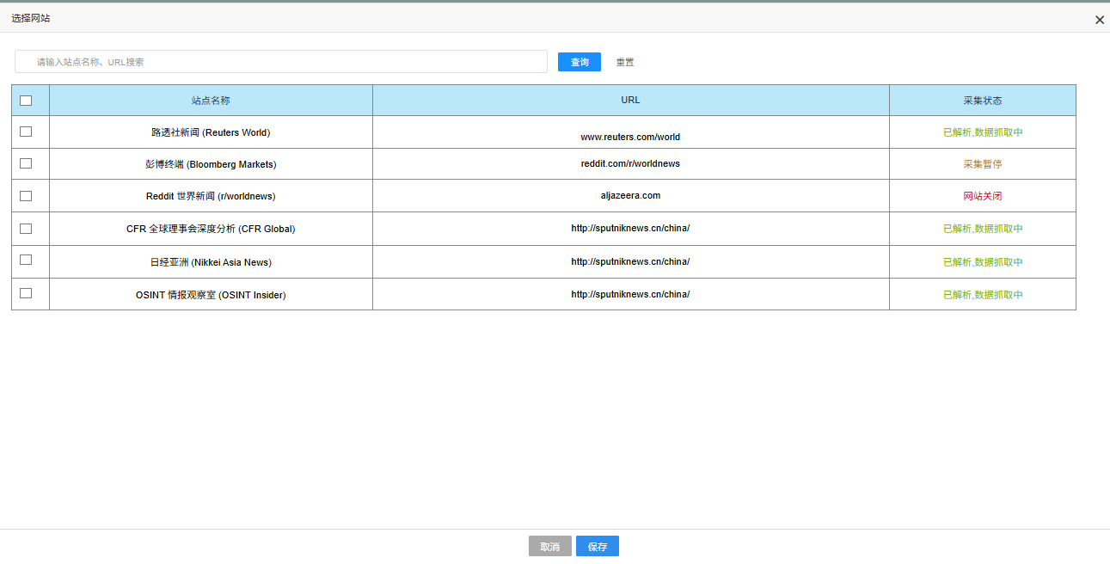

6.4.4 字段描述
字段名 | 展现形式 | 备注
站点名称 | 文本
URL | 文本
采集状态 | 文本 | 根据不同状态展示颜色有区分

6.4.5 功能详述
功能点 | 操作 | 结果 | 异常描述
保存 | 点击 | 关闭弹窗  将选中结果展示在创建页面 | 若没有选择任何数据，点击保存提示“请选择网站后进行保存！”
取消 | 点击 | 关闭弹窗

6.4.6 业务规则
境外：定向网站调用境外台账库接口

6.5 开始分析（V1.3）

6.5.1 功能描述
分析定向监测输入框中内容，按照规则提取到对应数据预览框中。

6.5.2 业务流程
境内数据：MT互联网台账中台-PRD需求文档-V1.2.0 > 画板
境外数据：

6.5.3 界面原型
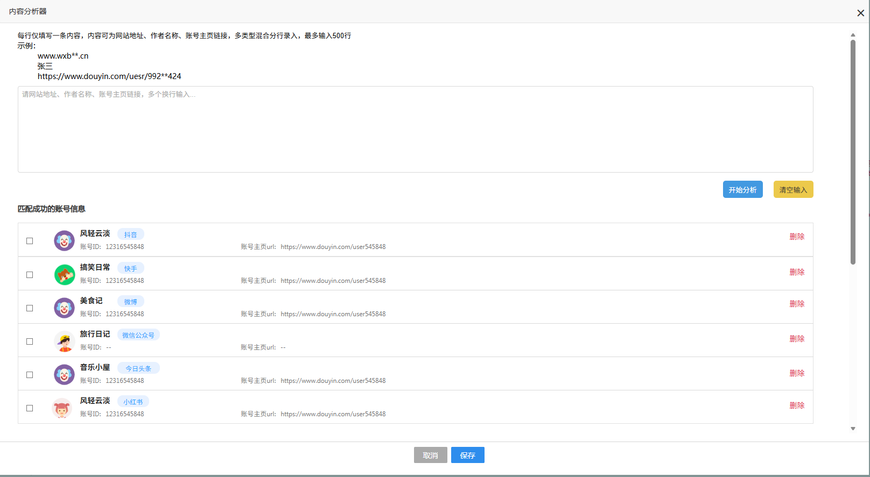
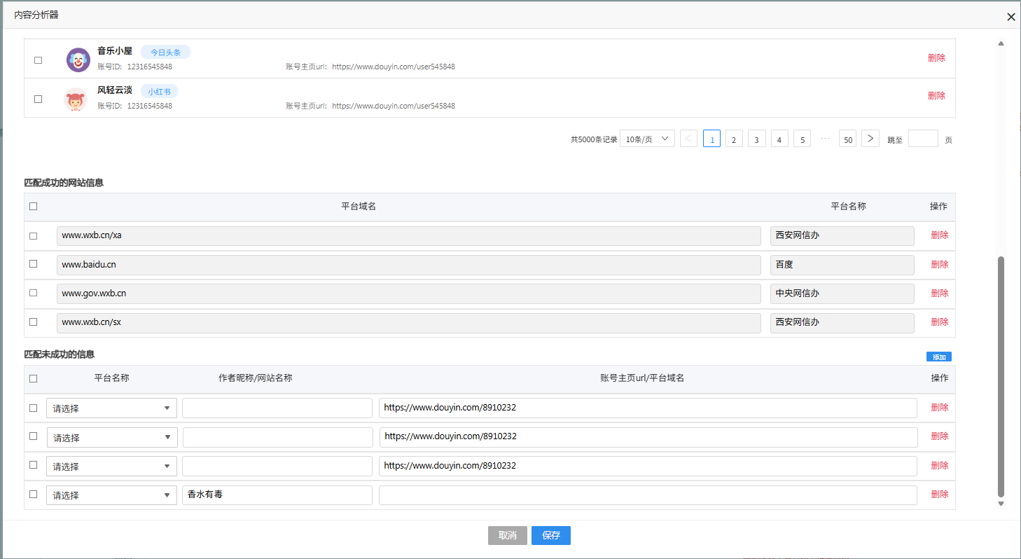

6.5.4 字段描述
字段名 | 展现形式 | 备注
内容输入框 | 多行文本输入框 | 每行仅填写一条内容，内容可为网站地址、作者名称、账号主页链接，多类型混合分行录入  示例：  www.wxb**.cn  张三  https://www.douyin.com/uesr/992**424

6.5.5 功能详述
功能点 | 操作 | 结果 | 异常描述
开始分析 | 点击 | 有一个加载动画，按照规则将分析结果分别在网站分析结果预览、作者名称分析结果预览、账号地址分析结果预览列表展示 | 调用接口失败，提示“分析失败，请重试”
清空输入 | 点击 | 清空输入框中内容 | 提示“操作失败，请重试”
保存 | 点击 | 将网站分析结果预览（匹配到的域名、平台名称、未匹配到的域名）、作者名称分析结果预览（作者头像、作者昵称、平台名称、作者ID）、账号地址分析结果预览(全部账号平台名称、账号ID、作者昵称)汇总到创建页面定向监测模块列表展示；同时在数据源保存时调用互联网台账平台接口，将所有定向监测信息传给互联网台账平台
删除 | 点击 | 弹出删除确认页面，确认后对列表中数据进行删除
添加 | 点击 | 在未匹配成功页面下方增加一行，支持对平台名称、作者昵称/网站名称、主页地址Url/域名进行手动维护

6.5.6 业务规则
1、匹配成功的账号信息：通过账号昵称、账号主页url（只支持抖音、新浪微博、今日头条、小红书、快手、微信公众号平台主页链接识别）调用互联网台账平台接口精准匹配获取平台名称、作者昵称、账号ID、作者头像；
2、匹配成功的网站信息：除过（抖音、新浪微博、今日头条、快手、微信公众号、小红书平台）外其他所有链接调用互联网台账平台接口全模糊匹配获取；全模糊匹配规则：例如输入www.wxb.cn;匹配***www.***wxb***.cn
3、未匹配成功信息：将除过上面两种规则匹配后未命中的数据按照字段名称展示出，支持对平台名称、作者昵称/网站名称、账号主页url/平台域名进行修改。平台名称调用MT2字典中互联网台账系统-平台类型字典；作者昵称最多支持输入50字，账号主页url/平台域名最多支持输入200字；若平台名称、作者昵称、账号主页url/平台域名为空，在选中保存时给予必填验证，为空选中不能保存。
4、匹配未成功的信息列表，平台名称为网站类型，账号主页url/平台域名字段为必填项；平台名称为其他，作者昵称/网站名称字段为必填

数据类别为境外：定向监测调用境外台账库接口

6.6 选择台账

6.6.1 功能描述
选择融媒体台账

6.6.2 业务流程
如有添加，无则可忽略

6.6.3 界面原型
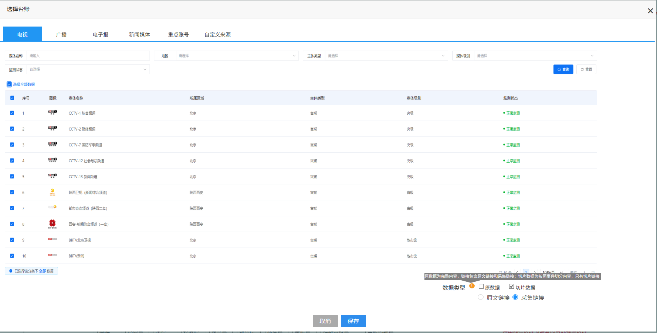
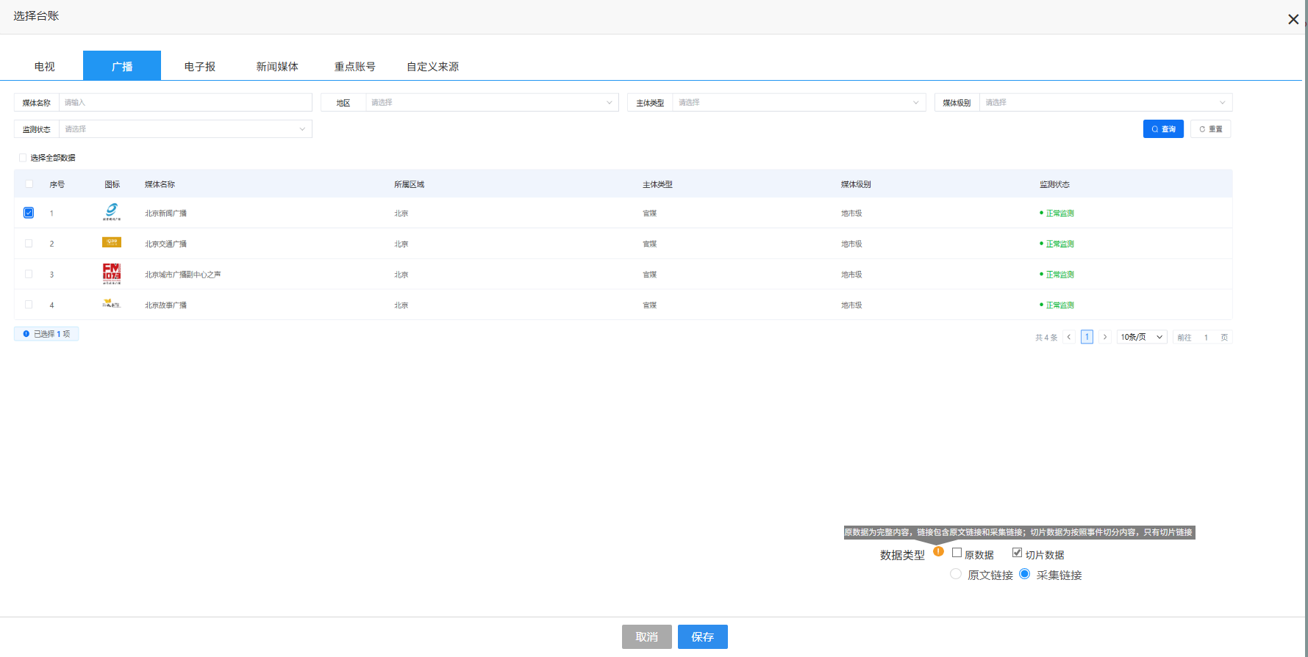
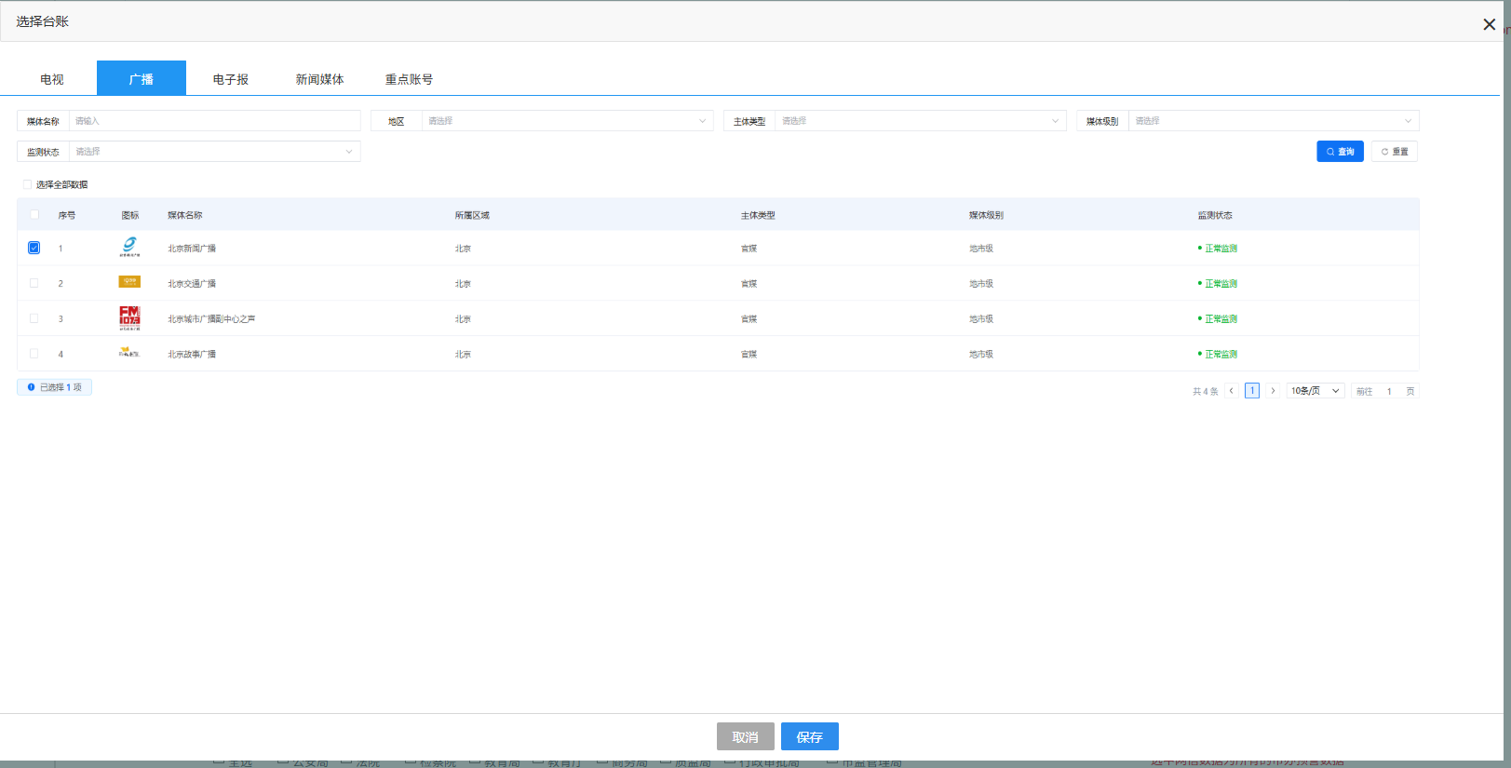
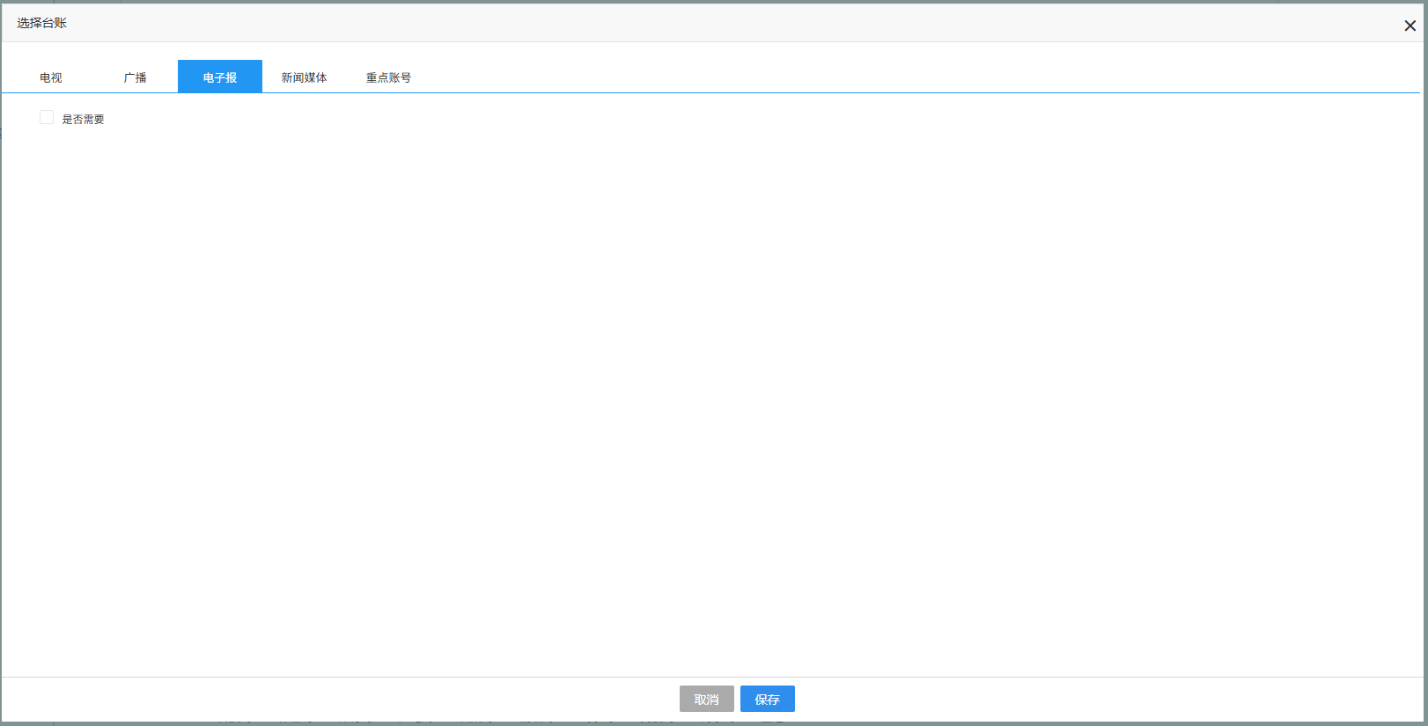
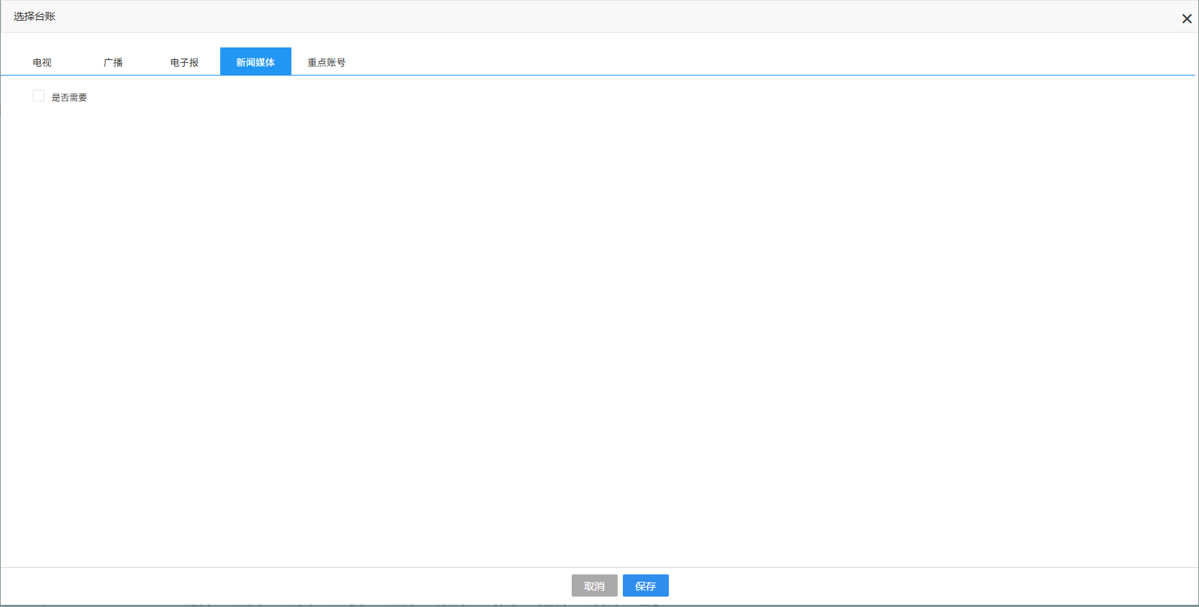
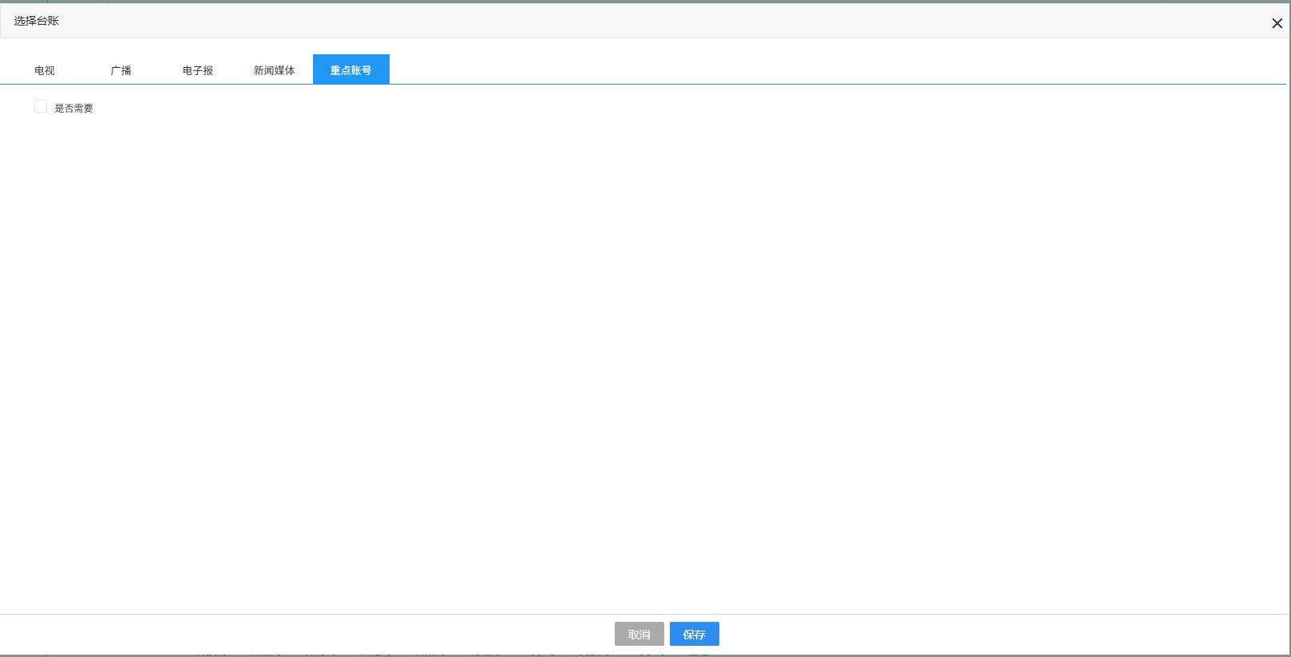
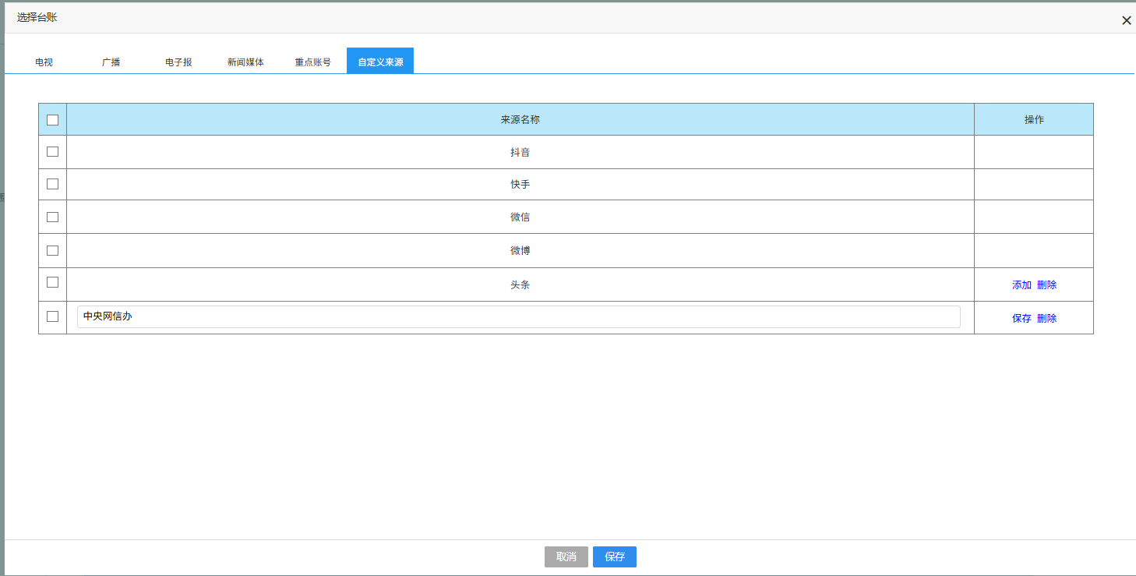

6.6.4 字段描述
参照融媒体系统台账字段

6.6.5 功能详述
功能点 | 操作 | 结果 | 异常描述
全选 | 点击 | 选择当前分类下所有数据
多选 | 点击 | 支持分页选择多条数据
保存 | 点击 | 将所有分类的选中数据进行保存
自定义台账：
列表展示字段：来源名称、操作（添加、删除、保存）
来源名称：默认展示抖音、快手、微信、微博、头条、小红书来源名称
添加：点击添加，在下面增加一行，支持输入来源名称，最多50个字，必填
保存：保存添加的来源名称
删除：点击删除已添加的来源名称
列表支持单个或多个选中进行保存台账

6.6.6 业务规则
1、电视：用标识为电视直播+频道名称，在现有规则上增加个标识为电视直播，
原数据为完整内容，链接包含原文链接和采集链接；切片数据为按照事件切分内容，只有切片链接
2、广播：用标识为广播直播+频道名称，在现有规则上增加个标识为广播直播，
原数据为完整内容，链接包含原文链接和采集链接；切片数据为按照事件切分内容，只有切片链接
3、电子报：按照url前缀匹配，需融媒体在电子报台账增加前缀的字段并导入，对外接口提供前缀字段
4、新闻媒体：按照平台名称匹配（后续与台账系统对接了修改为ID匹配）
5、重点账号：按照作者名称匹配（后续与台账系统对接了修改为ID匹配）
6、自定义来源：新增自定义来源匹配规则，按照平台名称进行匹配
7、电子报、新闻媒体、重点账号选择修改为是否需要，默认不选中，选中即将全部台账选中

6.7 选择地图

6.7.1 功能描述
地图圈选多个区域范围

6.7.2 业务流程
如有添加，无则可忽略

6.7.3 界面原型
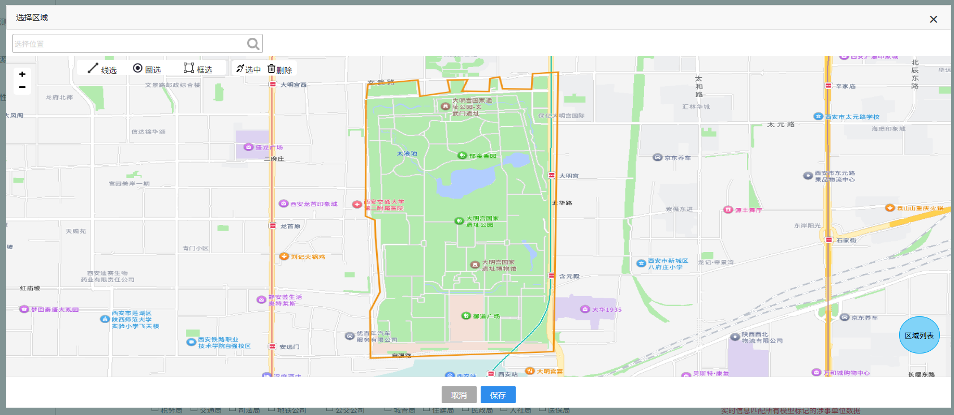
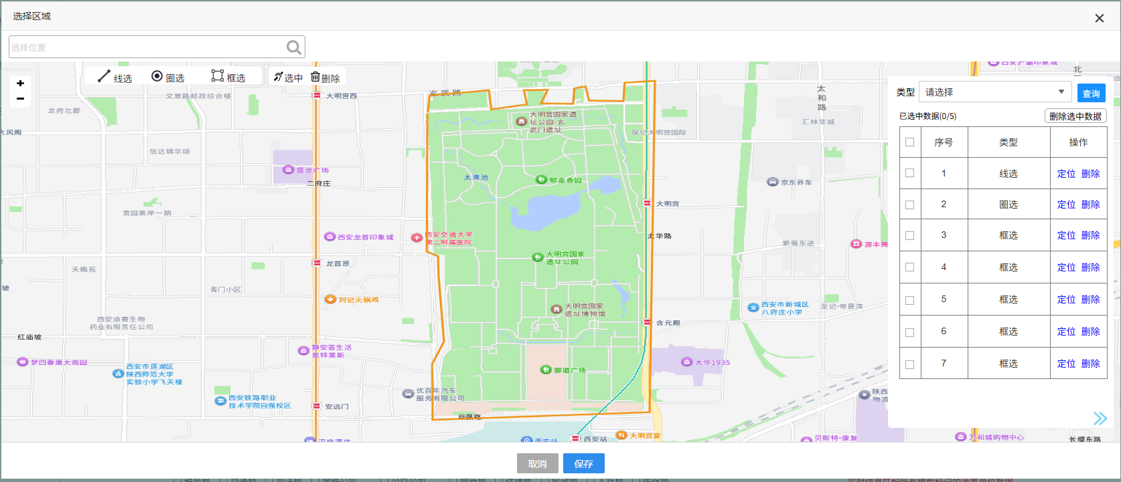

6.7.4 字段描述
字段名 | 展现形式 | 备注
选择位置 | 文本联想单选框 | 输入位置根据结果进行单选，在地图上定位出该位置

6.7.5 功能详述
功能点 | 操作 | 结果 | 异常描述
线选 | 点击 | 在地图上通过线性绘制不规则图形区域，首尾必须相连，右键鼠标结束划线 | 首尾未相连，结束划线，地图不展示划线区域，提示“请连接划线首尾”
框选 | 点击 | 在地图上绘制矩形区域，右键鼠标结束划线
圈选 | 点击 | 在地图绘制绘制圆形区域，右键鼠标结束划线
放大 | 点击 | 放大地图一个层级，最大支持16级
缩小 | 点击 | 缩小地图一个层级，最大支持16级
定位 | 点击 | 在地图上居中展示该区域，并将地图层级展示16级
列表删除 | 点击 | 删除地图上该绘制区域
批量删除 | 点击 | 选中绘制区域列表进行批量删除绘制区域
选中 | 点击 | 选中单个区域
删除 | 点击 | 对单个区域进行删除
保存 | 点击 | 在创建页面展示已绘制区域数量

6.7.6 业务规则
1、绘制完成一个区域按照，在列表上增加一条数据展示，序号自增
2、列表类型支持框选、圈选、线选筛选
3、所有类型绘制区域最多100个

6.8 编辑数据源（V1.0、V1.1、V1.2、V1.3）

6.8.1 功能描述
修改已创建的数据源方案

6.8.2 业务流程
如有添加，无则可忽略
流程说明：

6.8.3 界面原型
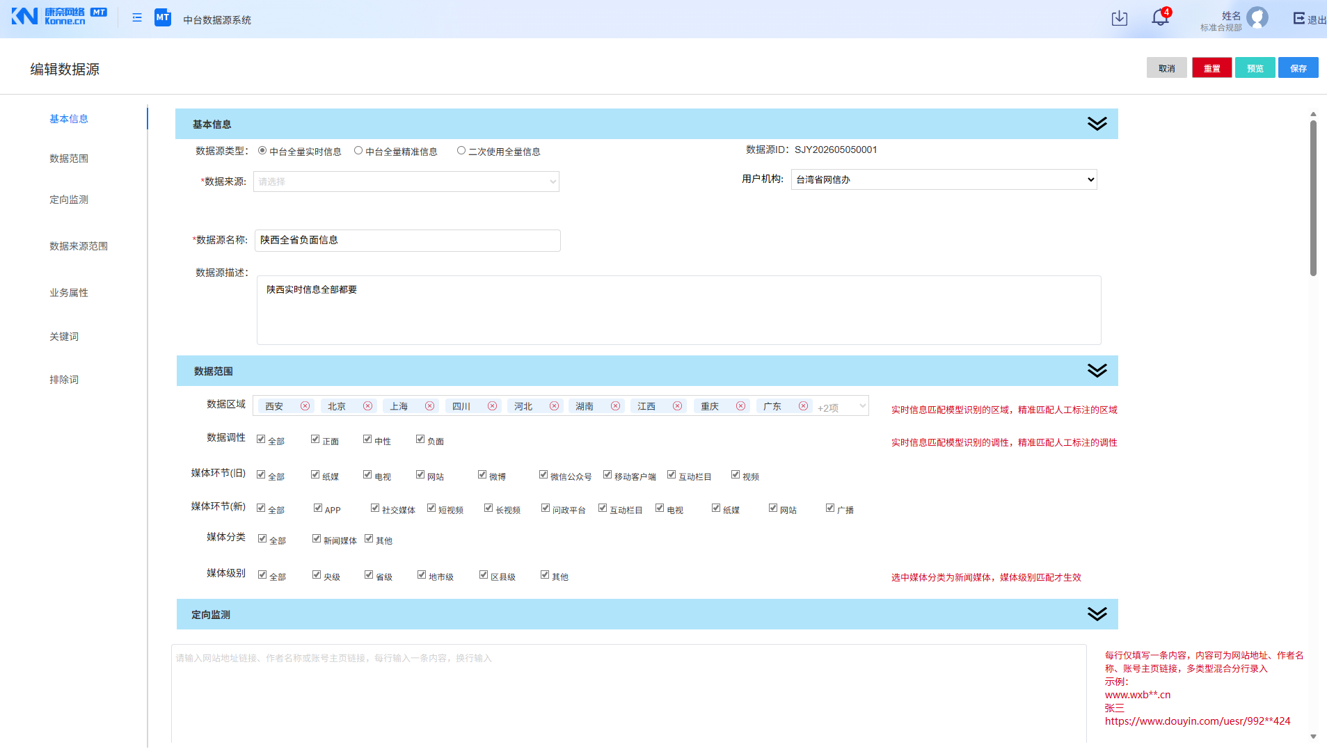
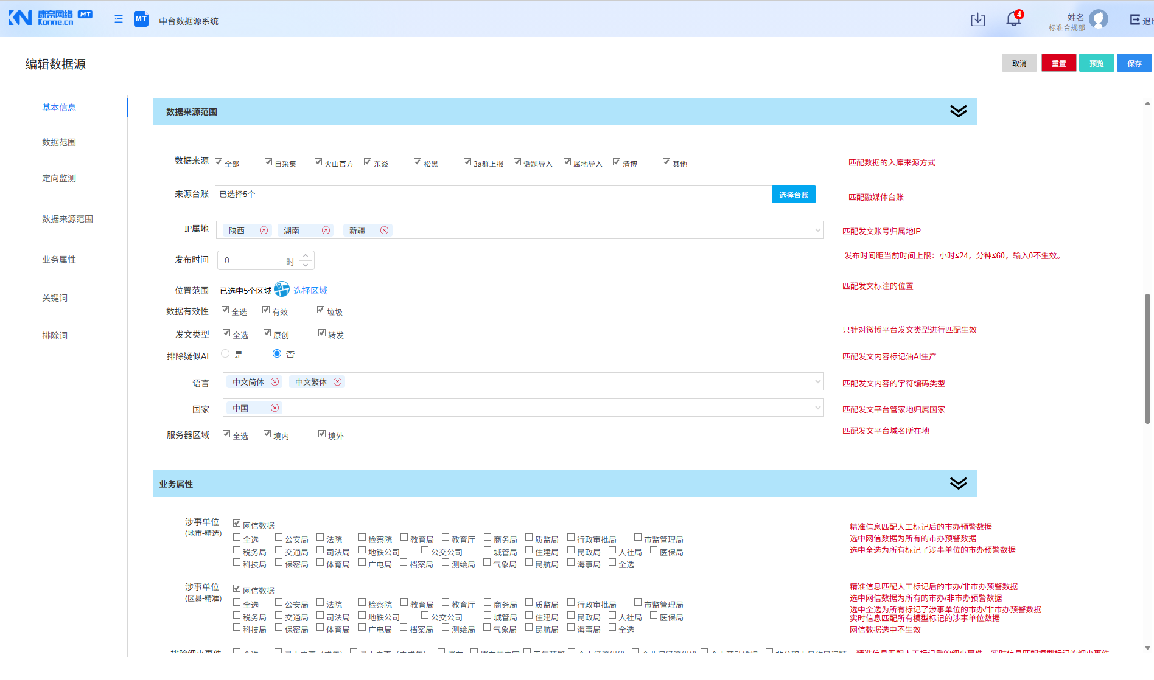
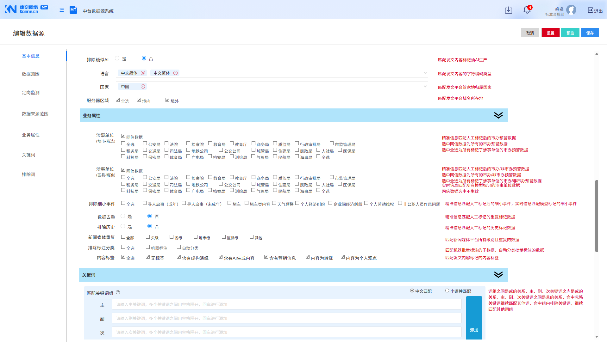
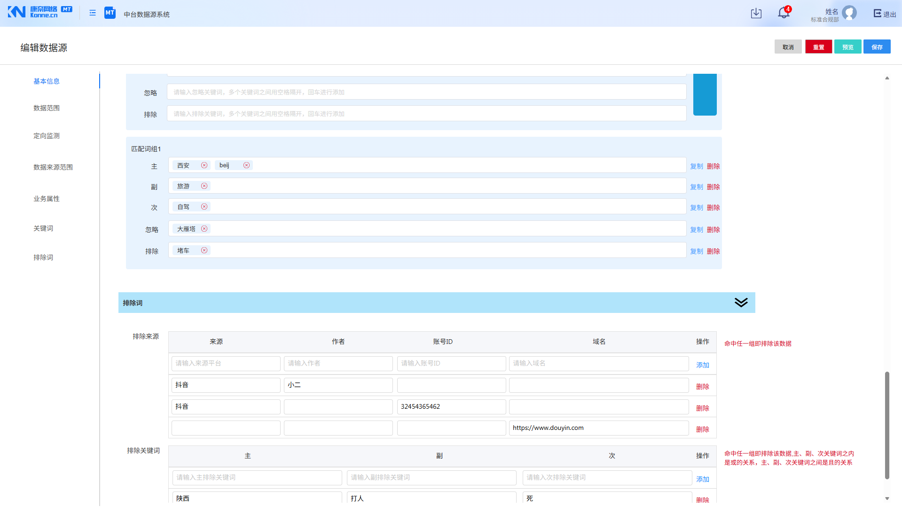
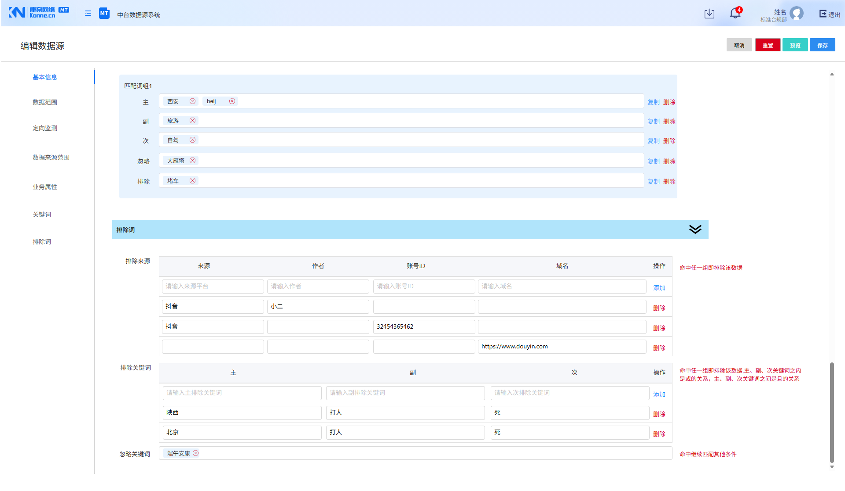

6.8.4 字段描述
同新增页面字段功能，数据源ID不支持修改，其他字段内容回填

6.8.5 功能详述
功能点 | 操作 | 结果 | 异常描述
取消 | 点击 | 返回数据源列表
重置 | 点击 | 将页面内容恢复到编辑页面刚进来
预览 | 点击 | 在新浏览器窗口打开预览页面
保存 | 点击 | 保存方案并返回列表，保持与方案修改前状态一致

6.8.6 业务规则
1、同一用户机构，数据源方案不能重复
2、选择了数据来源，引用该数据来源的其他数据源不支持选择，例如：选择了初始化实时信息数据源，引用了初始化实时信息数据源的其他数据源都不支持选择。
3、数据源类型，不支持修改

6.9 数据源详情（V1.0、V1.1、V1.2、V1.3）

6.9.1 功能描述
查看已创建的数据源方案详情

6.9.2 业务流程
如有添加，无则可忽略

6.9.3 界面原型
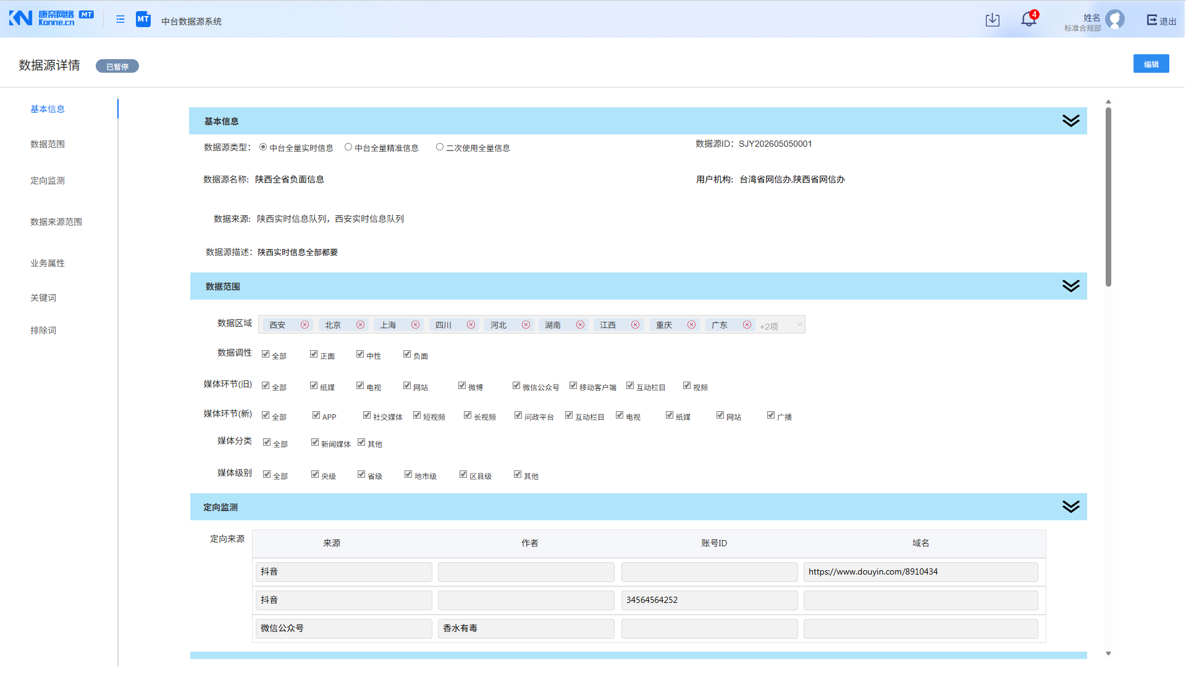
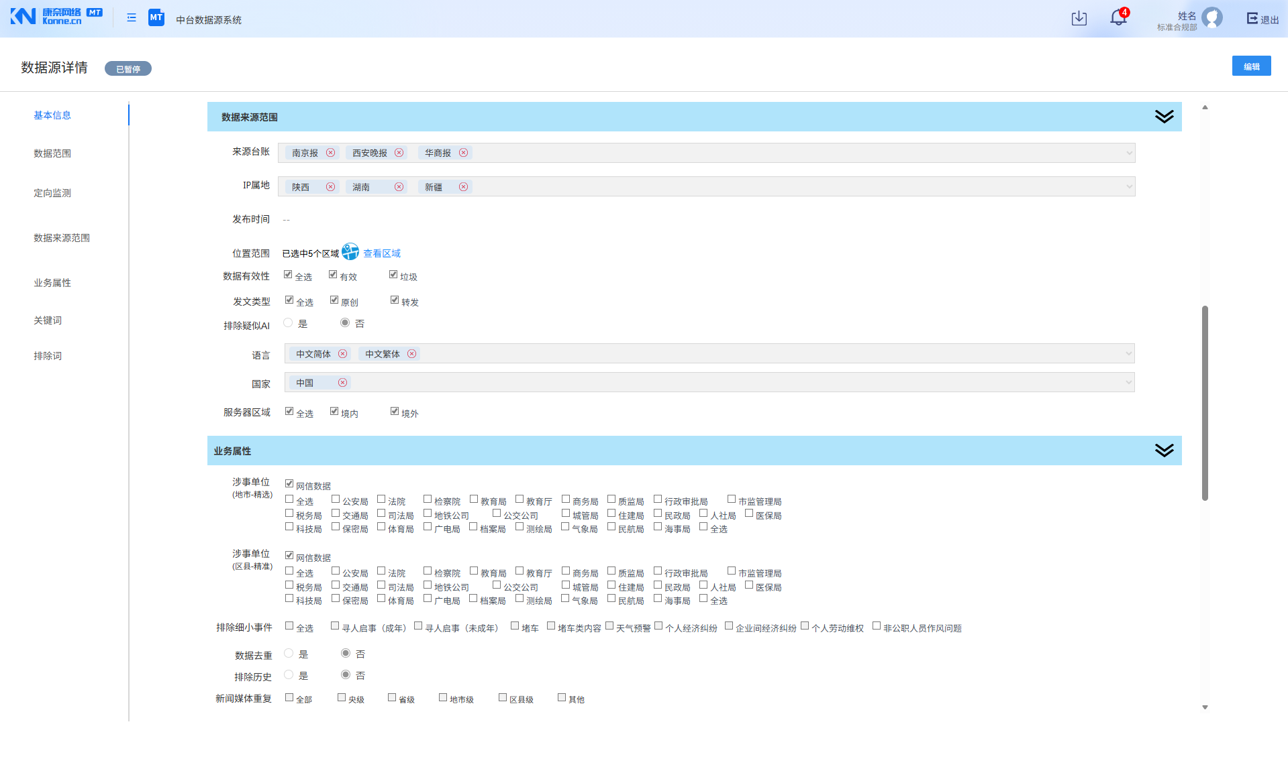
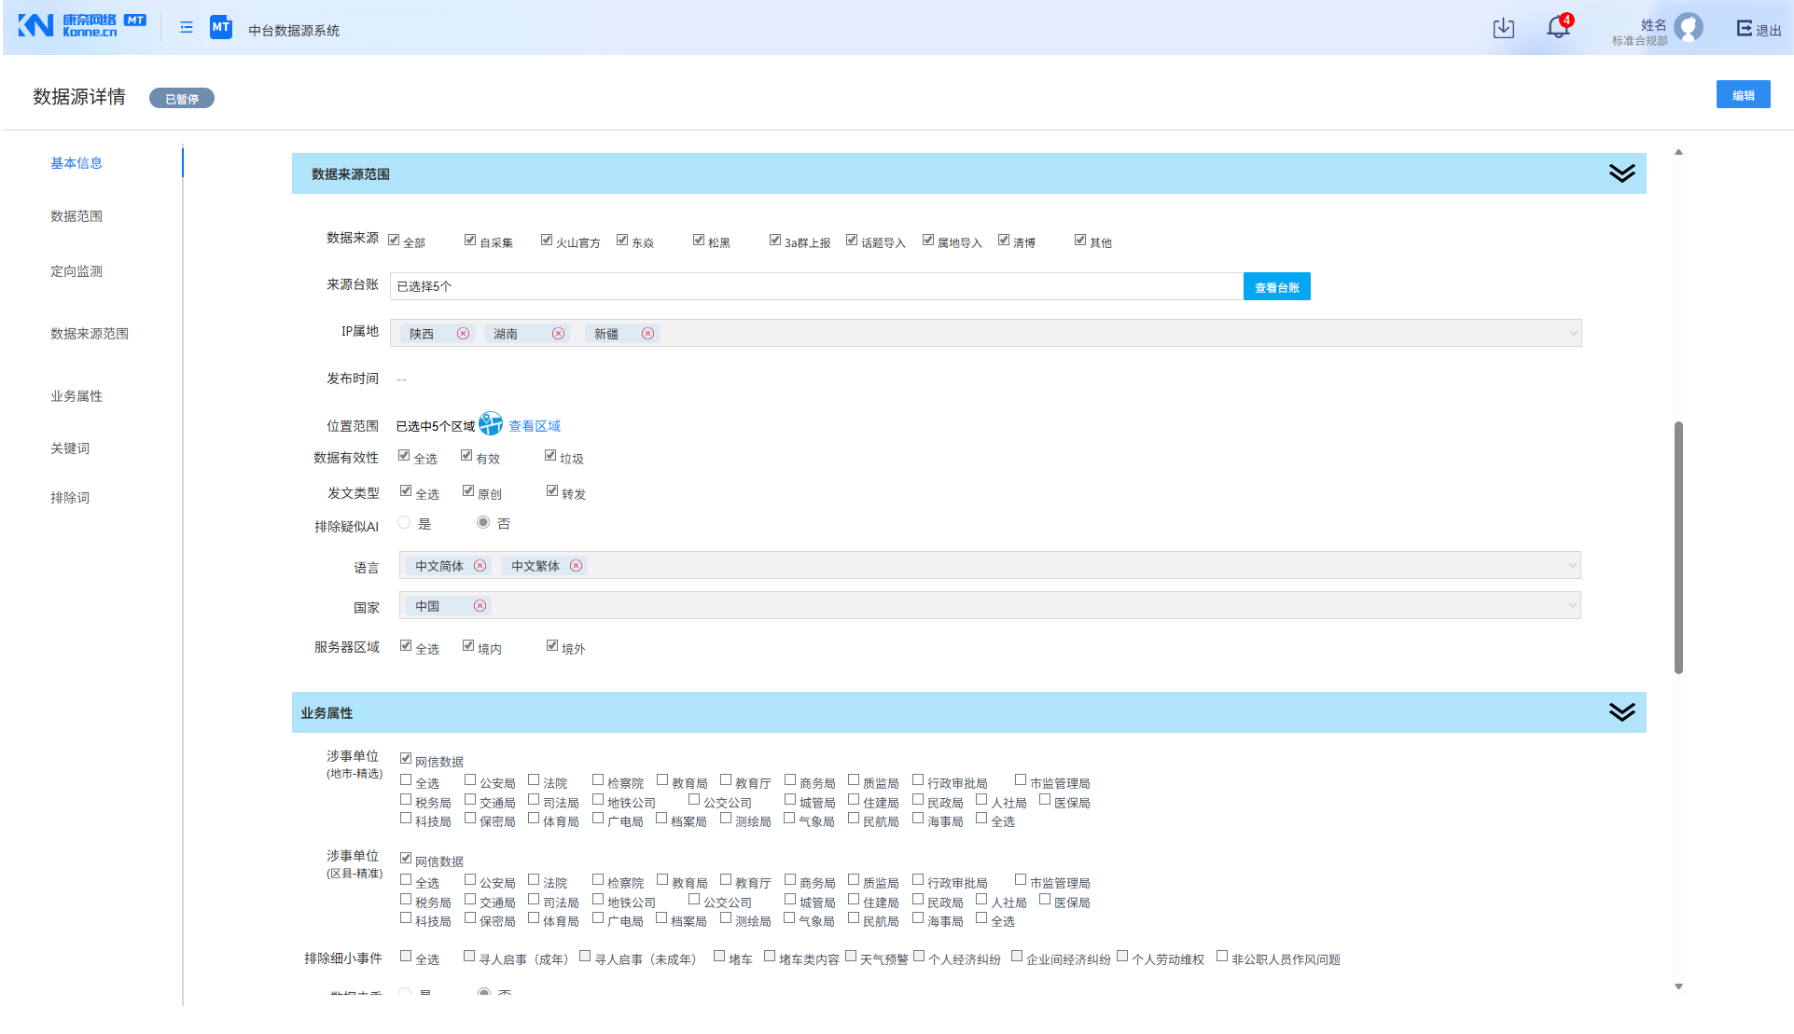
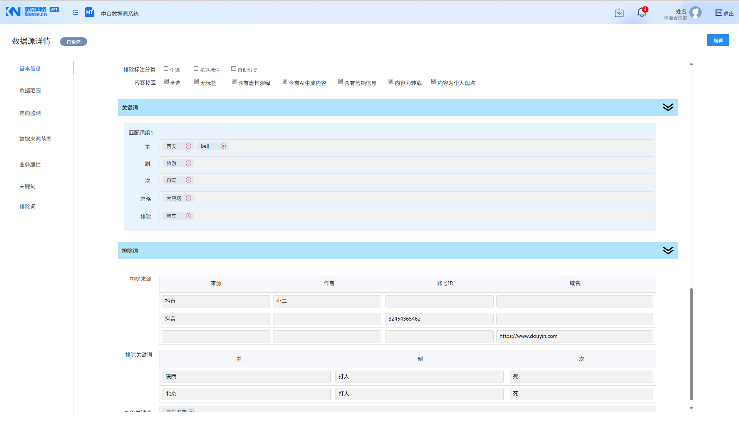

6.9.4 字段描述
字段功能与新增、编辑一致；所有字段不可修改。

6.9.5 功能详述
功能点 | 操作 | 结果 | 异常描述
编辑 | 点击 | 在当前页打开编辑页面

6.10 数据源预览（V1.0、V1.1、V1.2、V1.3）

6.10.1 功能描述
预览已创建的数据源方案历史匹配数据情况

6.10.2 业务流程
如有添加，无则可忽略

6.10.3 界面原型
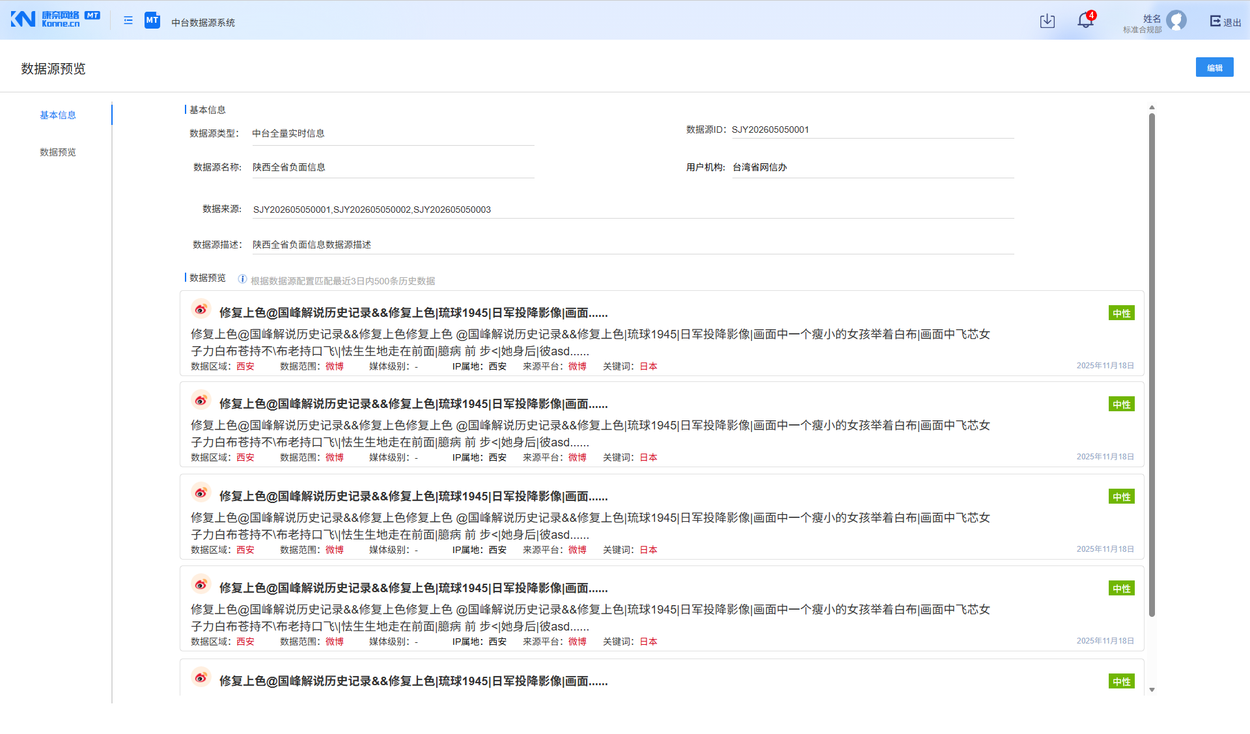

6.10.4 字段描述
字段名 | 展现形式 | 备注
数据源ID | 文本
数据源类型 | 文本
数据来源 | 文本
数据源名称 | 文本
数据源描述 | 多行文本
用户机构 | 文本
数据列表 | 列表 | 来源平台、标题、调性、发布时间、摘要、IP属地、关键词

6.10.5 功能详述
功能点 | 操作 | 结果 | 异常描述
编辑 | 点击 | 在当前页面打开编辑数据源页面

6.10.6 业务规则
预览只根据关键词进行匹配，若没有关键词，则预览没有数据;
只根据关键词进行预览近3日内历史100条数据

6.11 数据连接管理（V1.0）

6.11.1 功能描述
管理数据来源连接。

6.11.2 业务流程
如有添加，无则可忽略

6.11.3 界面原型
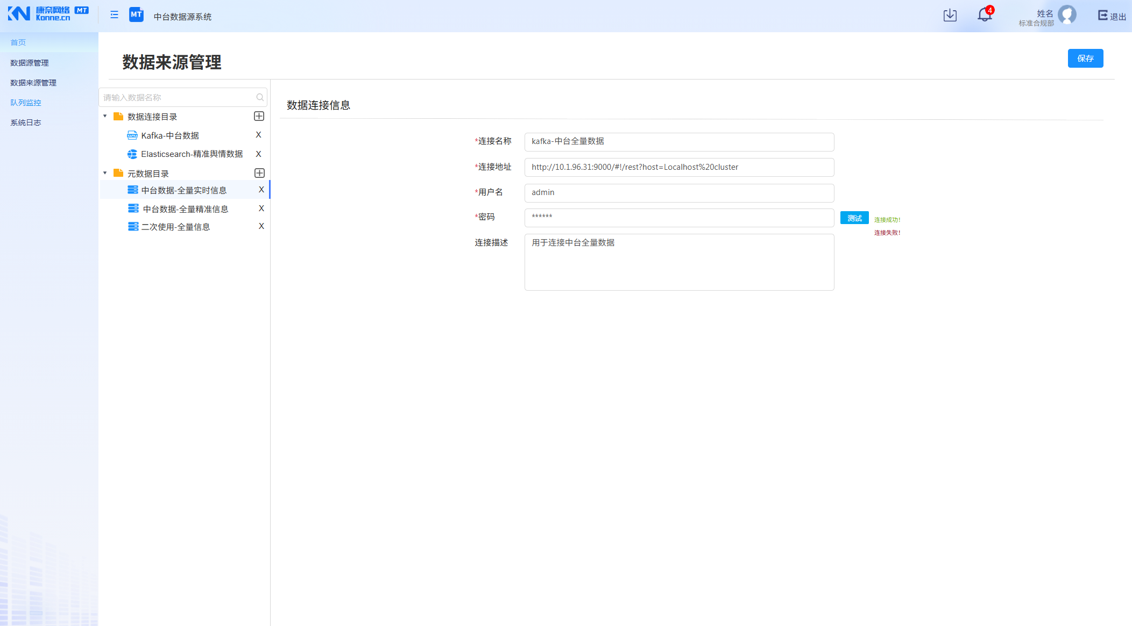
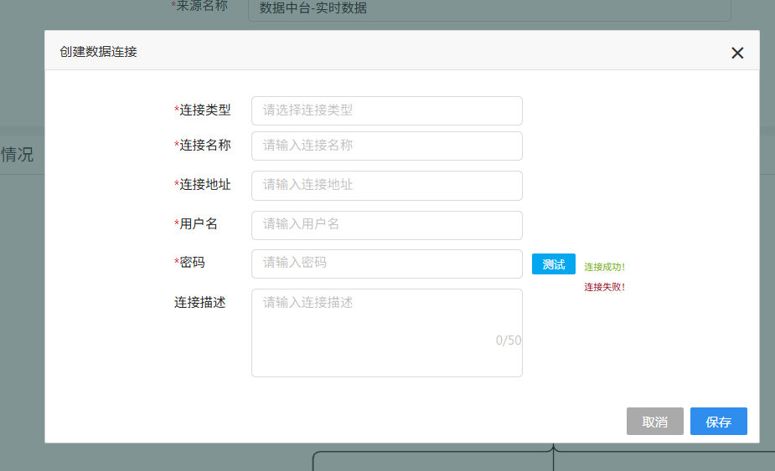

6.11.4 字段描述
字段名 | 展现形式 | 是否必填 | 备注
连接类型 | 下拉单选框 | 是 | 见附录【连接类型字典项】
连接名称 | 文本输入框 | 是 | 20字
连接地址 | 文本输入框 | 是 | 400字符
用户名 | 文本输入框 | 是 | 50字符
密码 | 密码文本输入框 | 是 | 50字符
连接描述 | 多行文本输入框 | 否 | 最多输入500字符

6.11.5 功能详述
功能点 | 操作 | 结果 | 异常描述
测试 | 点击 | 测试对数据来源连接测试连通性 | 提示连接失败
保存 | 点击 | 对数据连接进行保存，关闭弹窗
取消 | 点击 | 关闭弹窗页面

6.11.6 业务规则

6.12 数据来源管理（V1.0）

6.12.1 功能描述
管理数据来源连接。

6.12.2 业务流程
如有添加，无则可忽略

6.12.3 界面原型
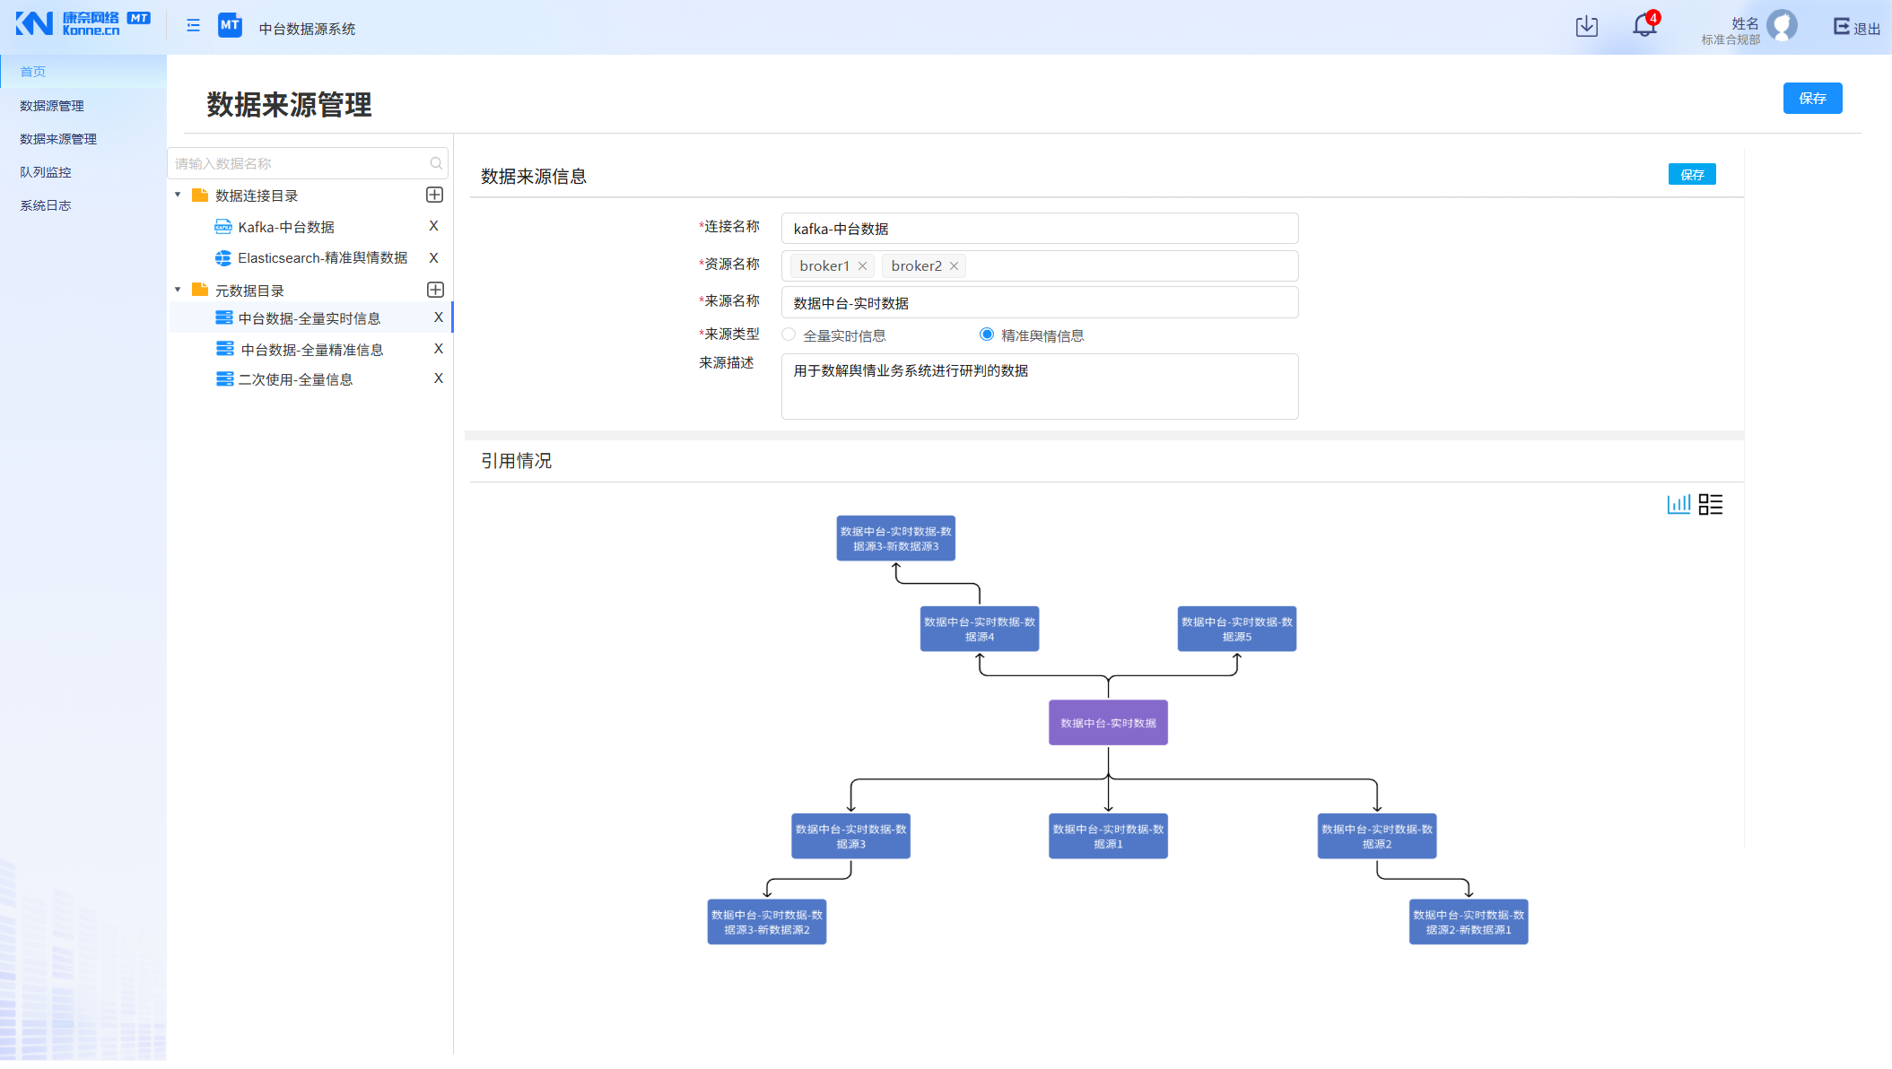
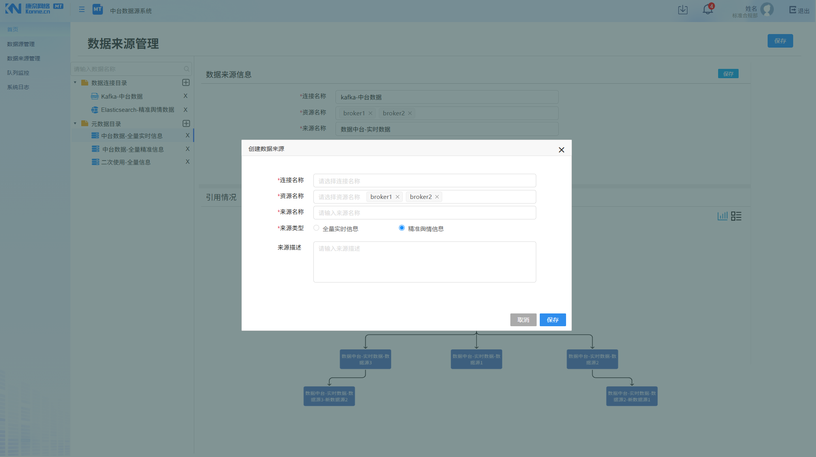

6.12.4 字段描述
字段名 | 展现形式 | 是否必填 | 备注
连接名称 | 下拉单选框 | 是 | 已创建的数据连接
资源名称 | 下拉多选框 | 是 | 最多选择5个
来源名称 | 文本输入框 | 是 | 20字
来源类型 | 单选 | 是 | 实时全量信息、精准舆情信息
来源描述 | 多行文本输入框 | 否 | 最多输入500字符

6.12.5 功能详述
功能点 | 操作 | 结果 | 异常描述
保存 | 点击 | 对数据来源进行保存，关闭弹窗
取消 | 点击 | 关闭弹窗页面

6.12.6 业务规则

6.13 队列趋势（V1.3）

6.13.1 功能描述
对数据源所有队列的实时进数据量、消费速率、堆积异常趋势情况进行查看。

6.13.2 业务流程
如有添加，无则可忽略

6.13.3 界面原型
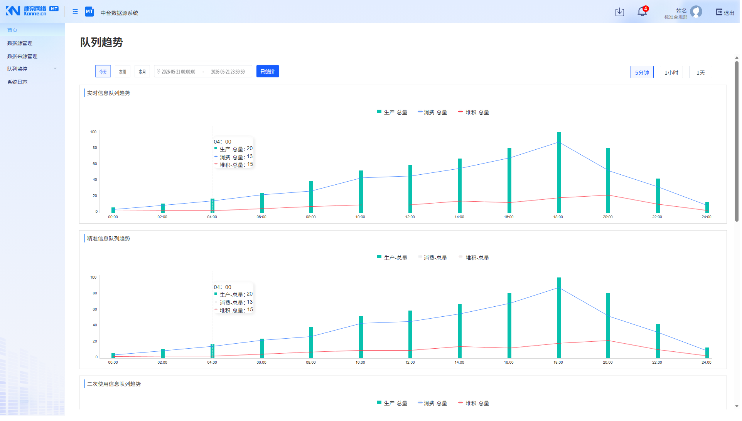
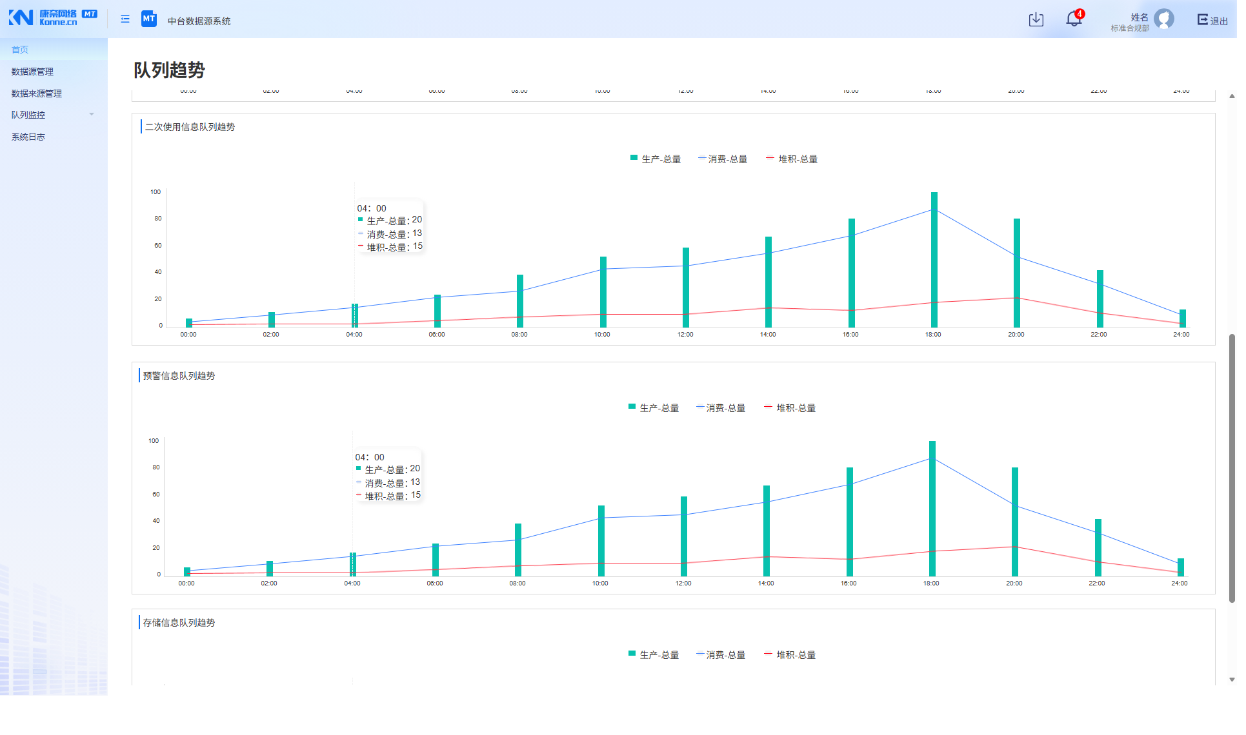

6.13.4 字段描述
查询条件
字段名 | 展现形式 | 备注
时间段 | 单选+自定义 | 今天：统计今天0时到当前时间段  本周：统计本周一到当前时间段  本月：统计本月一号到当前时间段
时间区间 | 单选 | 5分钟：按照5分钟进行统计，选择今天时间段支持筛选该时间区间  1小时：按照1小时进行统计，选择今天时间段支持筛选该时间区间  1天：按照1天进行统计，选择今天、本周、本月时间段支持筛选该时间区间
队列趋势
分别统计实时信息队列趋势、精准信息队列趋势、二次使用队列趋势、预警队列趋势、存储队列趋势
横轴为时间区间，纵轴为生产量、消费量、堆积量

6.14 队列矩阵（V1.3）

6.14.1 功能描述
对数据源所有队列的整体健康度，单个队列实时进数据量、消费速率、堆积异常情况进行监控，异常指标及时提醒推送群聊。

6.14.2 业务流程
如有添加，无则可忽略

6.14.3 界面原型
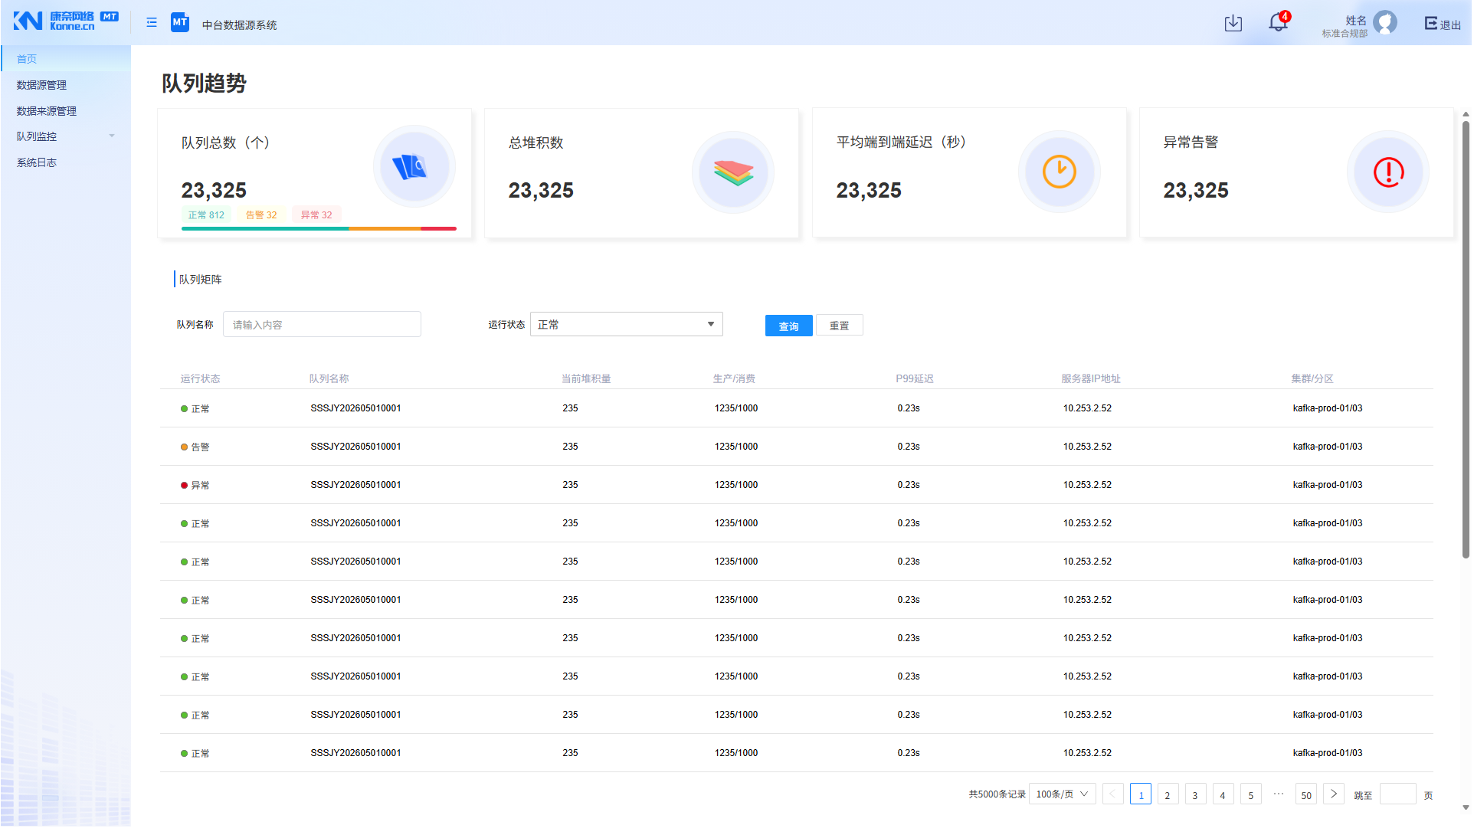
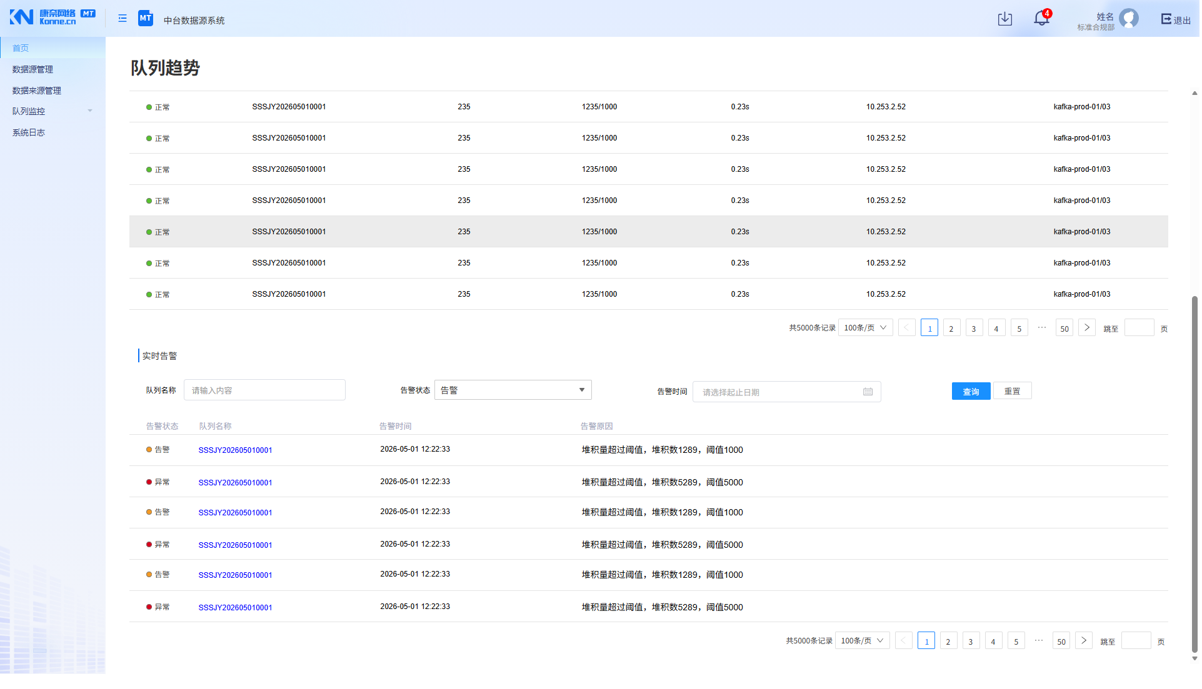

6.14.4 字段描述
数量统计
字段名 | 展现形式 | 备注
队列总数 | 数值 | 正常：根据队列矩阵列表运行状态实时统计，点击数值，将状态带到下方队列矩阵列表筛选条件-运行状态中进行筛选  告警：根据队列矩阵列表运行状态实时统计，点击数值，将状态带到下方队列矩阵列表筛选条件-运行状态中进行筛选  异常：根据队列矩阵列表运行状态实时统计，点击数值，将状态带到下方队列矩阵列表筛选条件-运行状态中进行筛选
总堆积数 | 数值 | 根据队列矩阵列表实时统计所有堆积数量总和
平均端到端延迟 | 数值 | 统计5分钟内所有队列延迟的平均值  统计频率5分钟
异常告警 | 单选 | 实时统计全部队列异常、告警的数量
队列矩阵
筛选条件：
队列名称：文本输入框，精准匹配，最多输入80字
运行状态：下拉单选框，正常、告警、异常
字段名 | 展现形式 | 备注
运行状态 | 文本 | 正常：同时满足堆积量Lag < 1000且P99延迟 < 1s的在线队列数量  告警：满足5000 ≤ Lag < 20000或3s ≤ P99延迟 < 10s的在线队列数量  异常：满足Lag ≥ 20000或P99延迟 ≥ 10s的在线队列数量
队列名称 | 文本
当前堆集量 | 数值
生产/消费 | 数值
P99延迟 | 数值 | 过去 5 分钟内，99% 的消息从生产到消费完成的耗时小于该值  统计方式：对所有成功消费的消息耗时进行排序，取第 99 百分位数值  单位：毫秒 (ms)  异常阈值：告警阈值 3000ms，异常阈值 10000ms  更新频率：5 秒
服务器地址 | 文本
集群/分区 | 文本
实时告警
筛选条件：
队列名称：文本输入框，精准匹配，最多输入80字
告警状态：下拉单选框，告警、异常
告警时间：日期范围筛选框，开始时间不能大于结束时间，结束时间不能大于当前时间
告警数据只保留一周
字段名 | 展现形式 | 备注
告警状态 | 文本 | 告警：橙色  异常：红色
队列名称 | 文本 | 点击将队列名称带到上方队列矩阵列表筛选条件-队列名称中进行筛选
告警时间 | 数值
告警原因 | 数值 | 告警：  1、堆积量超过阈值：  堆积量超过阈值，堆集量：XXX，阈值：5000≤堆积量 < 20000 条  2、延迟超过阈值：  P99延迟超过阈值，当前延迟：XXX，，阈值：3000ms  异常：  1、堆积量超过阈值：  堆积量超过阈值，堆集量：XXX，阈值：堆积量≥20000 条  2、延迟超过阈值：  P99延迟超过阈值，当前延迟：XXX，，阈值：10000ms

6.15 系统日志（V1.0）

6.15.1 功能描述
记录系统的所有登录操作记录

6.15.2 业务流程
如有添加，无则可忽略

6.15.3 界面原型
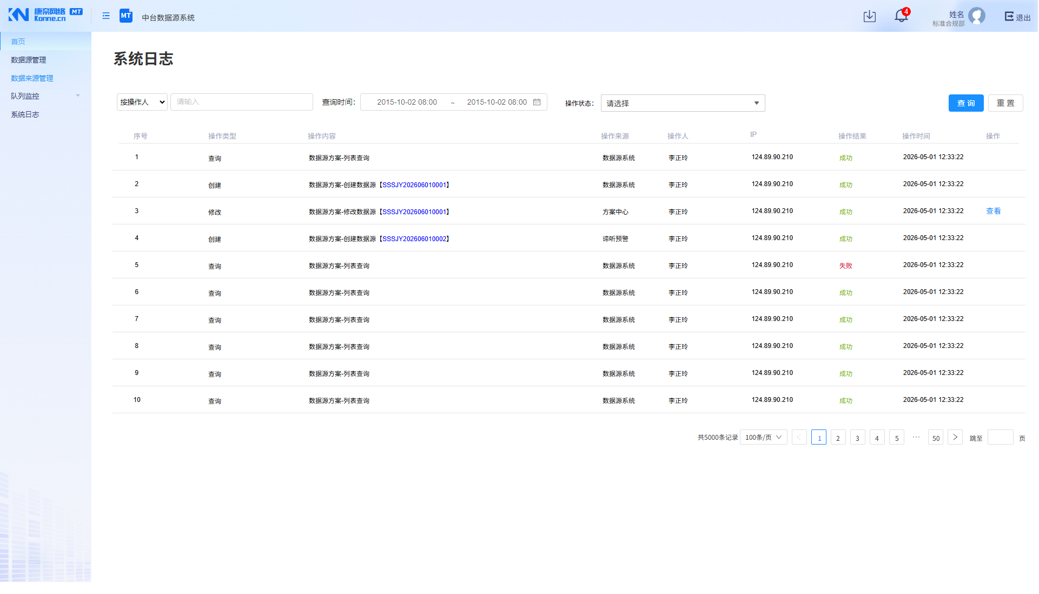
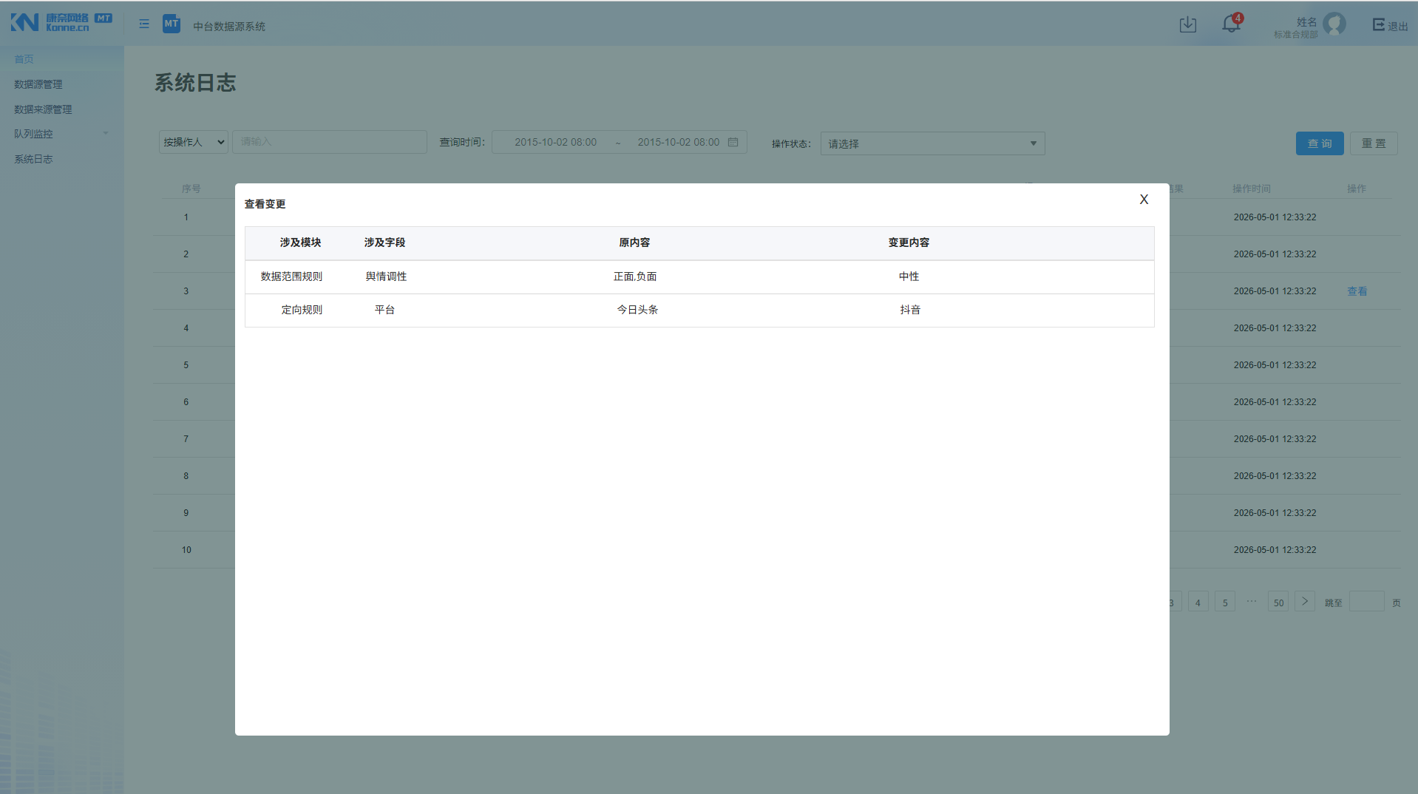

6.15.4 字段描述
自动查询 | 进入本功能时查询
查询项 | 展现形式 | 默认值 | 必要/高级 | 备注
操作人/操作内容 | 文本输入 | 无 | 必要 | 模糊操作内容、操作人  操作人和操作内容搜索框最多输入20个字
查询时间 | 时间区间筛选 | 无 | 必要 | 开始时间不能大于结束时间，yyyy-mm-dd hh:mm:ss，匹配操作时间
操作状态 | 单选下拉框 | 无 | 必要 | 成功，失败
列表字段
序号
操作类型：新增、编辑、删除
操作内容：
模块 | 操作类型 | 操作内容，最多展示30文字，超过后用…展示，鼠标悬浮查看全部
数据源管理 | 新增 | 数据源方案-创建数据源【数据源ID】
 | 编辑 | 数据源方案-编辑数据源【数据源ID】
 | 删除 | 数据源方案-删除数据源【数据源ID】
操作来源：数据源系统、方案中心
操作人
操作结果：成功、失败
IP：操作人的电脑IP
操作时间
操作：查看，只有修改操作类型才有此操作，点击弹出查看变更内容页面
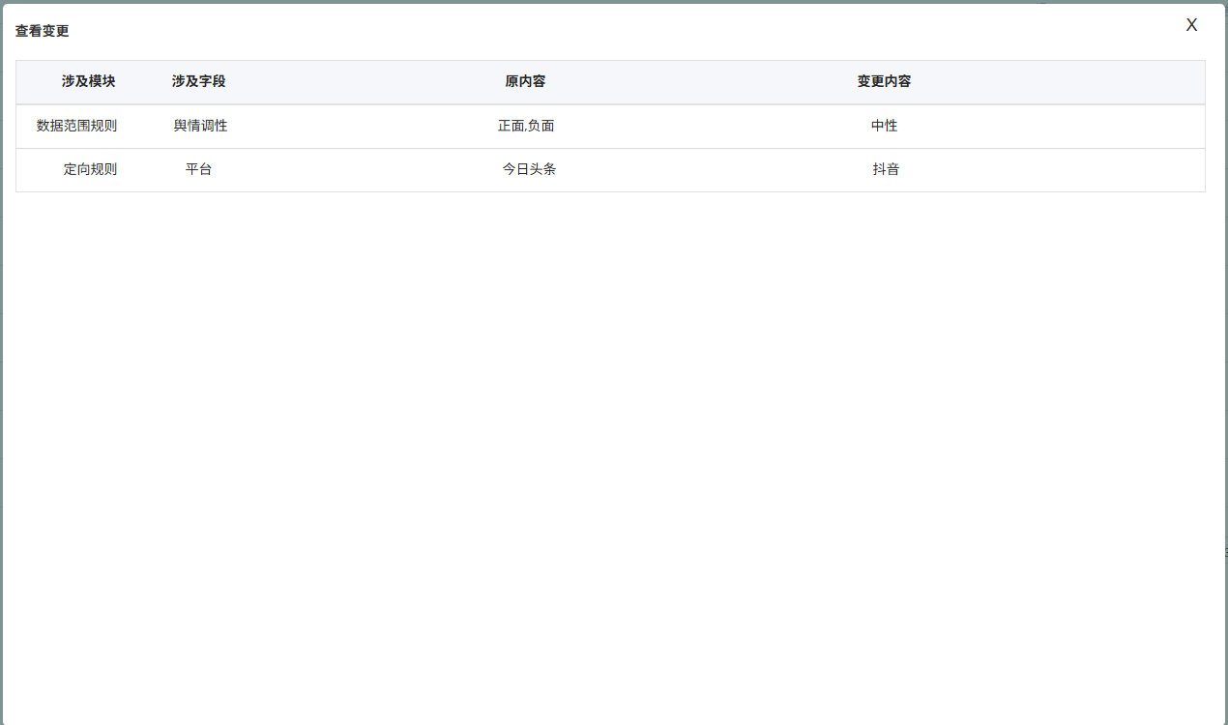
涉及模块：对应数据源编辑页面模块
涉及字段：对应数据源编辑页面字段
原内容：展示字段原内容
变更内容：展示字段变更后内容

7. 与相关系统的对接（V1.3）
对接系统名称 | 对接用途 | 对接部门 | 对接负责人 | 对接优先级
MT系统 | 获取MT系统机构信息 | 产品三部 | 我方：__________  对方：__________ | 高/中/低
MT系统 | 数据区域字典 | 产品三部
MT系统 | 来源台账字典 | 数据部
MT系统 | 数据调性字典 | 产品三部
MT系统 | 数据范围字典 | 产品三部
MT系统 | 媒体分类字典 | 产品三部
MT系统 | 媒体级别字典 | 产品三部
MT系统 | IP属地字典 | 产品三部
MT系统 | 数据有效性字典 | 产品三部
MT系统 | 发文类型字典 | 产品三部
MT系统 | 疑似AI字典 | 产品三部
MT系统 | 语言字典 | 产品三部
MT系统 | 国家字典 | 产品三部
MT系统 | 服务器区域字典 | 产品三部
MT系统 | 涉事单位字典 | 产品三部
MT系统 | 细小事件字典 | 产品三部
MT系统 | 标注方式字典 | 产品三部
MT系统 | 数据去重字典 | 产品三部
MT系统 | 排除历史字典 | 产品三部
MT系统 | MT2应用注册接入 | 产品三部

7.1 与MT系统集成（V1.3）
1、对接MT的用户机构信息、区域信息；
2、对接MT的字典信息
3、对接MT2应用接入

8. 非功能描述

8.1 性能需求（V1.3）
1、单条数据规则匹配耗时：<10ms
2、系统整体吞吐量：≥10 万条 / 秒
3、端到端延迟：<1 秒（99% 数据）
4、数据源方案创建耗时：<5 秒
5、数据预览响应时间：<2 秒
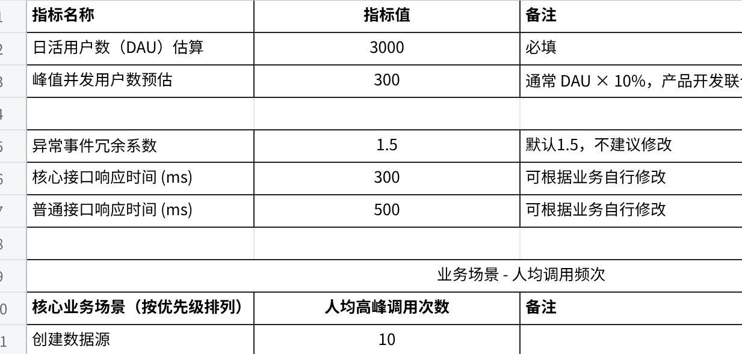
点击图片可查看完整电子表格

8.2 安全需求（V1.3）
- 访问控制与权限安全：所有权限校验须在服务端执行，防止水平（验证用户是否能操作他人数据）与垂直越权（执行高权限操作）。
- 敏感信息（身份证、手机号）须加密存储。
- 数据传输全站HTTPS，日志中禁止记录敏感信息。
- 防SQL注入。
- 文件上传：对上传的文件进行重命名、病毒扫描。
- 防重复提交：通过Token机制或前端防抖实现重要操作的幂等性。

8.3 兼容性需求（V1.3）
适配浏览器、分辨率参考产品规范康奈网络V8系统产品规范

9. 补充说明

9.1 对外提供服务（V1.3）

9.1.1 数据源颁发ID服务
数据源对外提供数据源ID颁发服务
传入参数：业务名称标识（业务自己定义）+ 业务名称
返回参数：业务标识+SJYSS/SJYJZ/SJY2C+日期+四位自增序列
例如：谛听预警监测方案创建，调用数据源ID颁发服务，传入数据源类型+陕西全省信息监测，返回数据源ID：SJYSS202606010001
数据源颁发的ID，可以进行数据源ID获取及引用绑定。
数据源自建方案，数据源ID生成规则如下：
实时信息创建ID生成规则：DT+SJYSS+日期+四位自增序列
精准信息创建ID生成规则：SJ+SJYJZ+日期+四位自增序列
二次使用创建ID生成规则：KX+SJY2C+日期+四位自增序列

9.1.2 数据源ID获取服务
数据源对外提供数据源ID获取服务
传入参数：数据源ID
返回参数：数据源ID、数据源名称、数据源状态

9.1.3 数据源ID引用绑定服务
数据源对外提供数据源ID引用绑定服务
传入参数：数据源ID、业务唯一标识（系统名称+业务名称）
返回参数：绑定结果（成功、失败）、说明（失败原因）

9.1.4 数据源创建服务
数据源对外提供数据源创建服务
传入参数：数据源ID、业务唯一标识（系统名称+业务名称）、数据源基本信息、数据源匹配规则、创建人、用户机构
返回参数：创建结果（成功、失败）、说明（失败原因）
业务系统创建成功需记录日志
业务系统创建成功数据源状态与业务保持一致

9.1.5 数据源ID引用解绑服务
数据源对外提供数据源ID引用解绑服务
传入参数：数据源ID、业务唯一标识（系统名称+业务名称）
返回参数：解绑结果（成功、失败）、说明（失败原因）

9.1.6 数据源删除服务
数据源对外提供数据源删除服务
传入参数：数据源ID、业务唯一标识（系统名称+业务名称）
返回参数：删除结果（成功、失败）、说明（失败原因）
业务系统删除成功需记录到系统日志

9.1.7 数据源修改服务
数据源对外提供数据源修改服务
传入参数：数据源ID、业务唯一标识（系统名称+业务名称）、数据源基本信息、数据源匹配规则
返回参数：修改结果（成功、失败）、说明（失败原因）
业务系统修改成功需记录日志

9.1.8 数据源启动服务
数据源对外提供数据源启动服务
传入参数：数据源ID、业务唯一标识（系统名称+业务名称）、启动标识
返回参数：结果（成功、失败）、说明（失败原因）
业务系统启动成功需记录日志

9.1.9 数据源暂停服务
数据源对外提供数据源暂停服务
传入参数：数据源ID、业务唯一标识（系统名称+业务名称）、暂停标识
返回参数：结果（成功、失败）、说明（失败原因）
业务系统暂停成功需记录日志

9.1.10 数据源队列服务
数据源对外提供队列服务，便于其他业务进行队列数据消费，由数据源提供统一的对外字段
数据字段梳理

9.2 获取外部服务（V1.3）

9.2.1 同步郭总来源平台库表（电子报）
1、全量同步现有郭总来源平台库表数据
2、实时增量更新来源平台库表数据
IP：10.1.128.117
账号：paper
密码：news869paper@zqtz.kn
库：YuqingWebSite
表：Newspaper
只需要读取State=0 OR State=10的数据，其他状态都是停止更新的。

9.2.2 通过主页地址获取互联网台账账号信息接口
1、传入参数：账号主页地址后面的ID，平台名称，例如
主页地址：https://www.douyin.com/user/MS4wLjABAAAASRQmr0hH12l1gMVG1uvj2ANngTaUtYH5Btau6iu9O0dL3hMR17W-Cq_ZEmlA_tRc?from_tab_name=main
传入：MS4wLjABAAAASRQmr0hH12l1gMVG1uvj2ANngTaUtYH5Btau6iu9O0dL3hMR17W-Cq_ZEmlA_tRc
2、返回参数：状态（成功，失败）、作者昵称、平台名称、账号ID、作者头像
互联网台账对接文档 v1.0.0

9.2.3 通过账号昵称获取互联网台账账号信息接口（账号昵称，平台名称）
1、传入参数：账号昵称、平台名称
2、返回参数：状态（成功，失败）、作者昵称、平台名称、账号ID、作者头像

9.2.4 互联网台账获取网站信息接口（匹配成功的网站信息）
1、传入参数：网站地址url
2、返回参数：状态（成功，失败）、互联网地址、平台名称（数组）
3、需要全模糊匹配，例如输入www.wxb.cn;匹配***www.***wxb***.cn的所有结果返回

9.2.5 定向采集支持平台获取接口（ 匹配成功的账号信息）-只判断平台
1、传入参数：链接url
2、返回参数：状态（成功，失败）、平台名称（抖音、快手、微博、微信公众号、今日头条、小红书）、链接URL
校验是否是作者主页

9.2.6 调用下发定向采集任务接口
1、传入参数：主页链接/昵称/网址、平台名称
2、返回参数：状态（成功，失败）

9.2.7 获取融媒体媒体大全台账接口
调用融媒体媒体大全台账接口，获取（电视、广播、电子报、新闻媒体、重点账号）台账数据
1、传入参数：
2、返回参数：状态（成功，失败）、台账库（电视、广播、电子报、新闻媒体、重点账号）

9.2.8 对接调用群聊推送接口
调用群聊推送接口，将队列异常告警信息及时推送到群聊中

推送消息格式 ：状态、队列名称、告警时间、告警内容

9.2.9 数据中台 提供推送中心字段回写接口
提供接收推送中心数据回写服务，由推送中心调用，更新数据中台字段内容
入参：数据中台数据ID、ai理由、ai 关注部门、ai 处置建议、ai摘要、发布时间、入库时间
返参：状态（成功、失败）

9.2.10 方案中心方案创建页面接口
调用方案中心方案创建页面url，在新浏览器页面打开
1、传入参数：
2、返回参数：状态（成功，失败）

9.3 字典项（V1.3）
数据源字典项

